CARLOS ARÉVALO

Autor

ms excel 2019

Tabla de contenido

1. Introducción 5

1. Tipos de datos en las planillas de cálculo 5

2. Celdas, Rangos y Tablas 7

3. Los formatos y sus propiedades 9

1. Formatos condicionales 10

4. Filtros 11

1. Filtros de texto 11

2. Filtros de Números 12

3. Filtros por color 12

4. Filtros Avanzados 13

5. Subtotales 15

6. ¿Qué son las funciones en Excel? 16

7. ¿Cómo invocar a una función? 16

1. Tipos de funciones 17

2. Funciones de Búsqueda y Referencia 17

3. Funciones de Fecha y Hora 18

4. Funciones de Texto 20

5. Funciones Estadísticas 21

6. Funciones Financieras 26

7. Funciones Lógicas 28

8. Funciones Matemáticas y Trigonométricas 29

8. Diferencia entre funciones y fórmulas 31

9. Caracteres de TEXTO dentro de las funciones y fórmulas 32

10. Errores en las Funciones y Fórmulas en Excel 33

11. Funciones recursivas y dinámicas 36

1. Funciones recursivas 36

2. Funciones dinámicas 38

3. Ejemplo del uso de la función AGREGAR 40

12. Tablas dinámicas y Herramientas en Excel 42

1. ¿Qué son las tablas dinámicas en Excel? 42

2. ¿Cómo activar la Herramienta Tablas Dinámicas? 43

3. Tipos de Informes Dinámicos 47

4. Personalizando los cálculos 47

5. Tipo de funciones de resumen de datos en tablas dinámicas 48

6. Personalizando la apariencia de los informes 50

13. Gráficos dinámicos y Datos segmentados 53

1. Gráficos dinámicos 53

2. Segmentación de datos 54

3. Modelos de Datos 55

4. Modelos de datos relacionales 56

14. Herramientas “Power” en Excel 57

15. Grabación de Macros y Programación VBA 59

1. Grabación de macros en Excel con VBA 59

2. Traduciendo nuestras acciones en código VBA: la grabadora de macros 60

3. Grabando nuestra primera macro 60

2. Bibliografía 63

# Introducción

***Microsoft Excel ©*** (en adelante Excel) es el software para la creación, gestión y edición de planillas de cálculo más conocido y utilizado a nivel mundial. Los orígenes de este programa datan de los primeros años de la década del 80.

Todas las personas que realizan tareas relacionadas con las ciencias económicas deberían dominar Excel; pero la realidad es que, aun siendo tan utilizado y tener tantos años de vigencia, existe mucho desconocimiento acerca de las características de este poderoso software.

Esperamos poder contribuir con este material teórico (basado en las versiones 2016 y 2019 de Excel) a generar la inquietud en los lectores sobre el estudio de Excel en particular y de la teoría de las planillas de cálculo en general.

## Tipos de datos en las planillas de cálculo

Excel puede gestionar tres tipos de datos, los cuales se definen como datos ***NUMÉRICOS*** (estos son los que pueden operarse matemáticamente), datos ***ASCII*** (datos que representan cadenas de texto) y datos ***FÓRMULA*** (instrucciones que contienen procedimientos operacionales integrados a Excel).

Más adelante, veremos que los datos pueden representarse visualmente al usuario con distintos formatos. ***Lo más importante en este punto es que el usuario comprenda que, sin importar cómo se muestren en pantalla los datos, internamente Excel procesa tres tipos de datos: NUMÉRICOS, ASCII o FÓRMULA.***

Es importante destacar que los datos se ordenarán de distintas formas dependiendo los tipos de datos que contenga un determinado conjunto de celdas.

Observemos la siguiente representación gráfica de una pantalla de Excel en donde tenemos, por un lado, una serie de datos NUMÉRICOS y, por el otro, una serie de datos ASCII. A ambas series de datos se les aplico un orden con la opción:

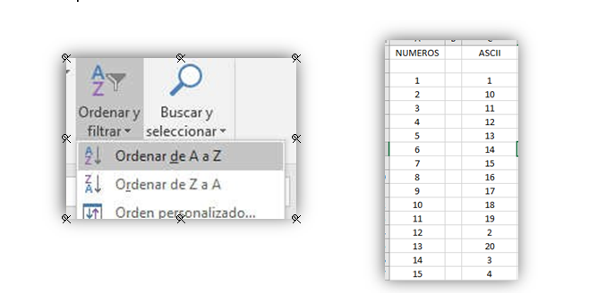

Observemos ahora como, internamente, Excel diferencia un carácter numérico ASCII de un dato NUMÉRICO. Lo hace anteponiendo un apostrofe (‘) al dato.

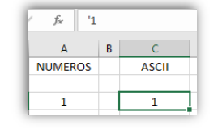

Por defecto, desde las últimas versiones de Excel, al escribir un carácter numérico ASCII, se marcará la celda con un llamado, informando que Excel no tomará ese dato como un número y no podrá operar con la cantidad numérica que éste representa.

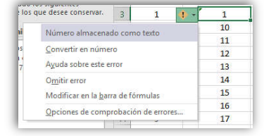

Por último, observemos que es lo que ocurre cuando queremos aplicar una fórmula a un conjunto de datos

ASCII.

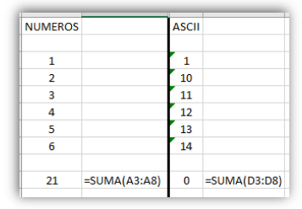

Si nos preguntamos por qué ocurre esto, la respuesta es muy sencilla: al ser datos ASCII, Excel entiende que cada celda tiene un valor numérico de CERO.

## Celdas, Rangos y Tablas

En este punto abordaremos la forma en los archivos de Excel estructura los datos que estos contienen.

Las planillas de Excel se componen por ***LIBROS*** (cada archivo de Excel se denomina Libro) con una determinada cantidad de ***HOJAS*** (desde la versión 2007 de Excel, el número de hojas posibles en un libro está limitado solamente por la memoria de la computadora) Estas ***HOJAS*** pueden tener un total de 1.048.576 filas por 16384 columnas.

La unidad mínima de información en Excel se denomina *CELDA* y, en principio, se identifica por su posición vertical y su posición horizontal, por ejemplo, la celda A1 es la que corresponde a la intersección de la primera fila con la primera columna, de un total de 17.179.869.184 posibles intersecciones distintas, es decir, unos 17 mil millones de celdas posibles.

Excel permite identificar las columnas por letras o por su posición numérica. Para ello se debe realizar los siguientes pasos ***ARCHIVO*** ***OPCIONES*** ***FORMULAS*** ***ESTILO DE REFERENCIA F1C1.***

En principio puede resultar algo confuso ya que la celda A1 se denominará F1C1 (Fila 1, Columna 1), pero en planillas grandes (con más de 30 columnas) resultará muy fácil identificar la posición vertical de cada celda. Observe estos casos…

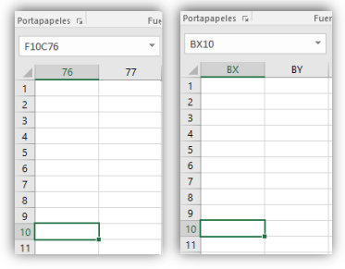

El segundo tipo de agrupamiento de datos se da con los llamados ***RANGOS***. Un rango en Excel es un conjunto de celdas contiguas en forma vertical, como en forma horizontal. Dos o más celdas contiguas forman un rango. Es importante aclarar que Excel no considera a los rangos como una estructura de información a menos que se les dé un nombre a los mismos.

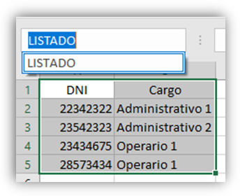

El tercer agrupamiento de datos se da con las llamadas ***TABLAS***. Una tabla en Excel es una estructura ampliada de información que permite una integración adecuada de fórmulas y formatos, además de filtros y ordenamientos entre los mismos.

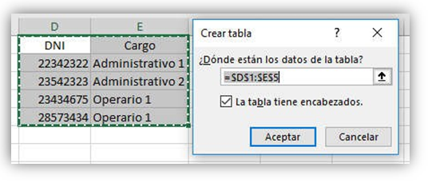

Con la combinación de teclado ***CTRL + t*** se puede convertir un rango en tabla de una manera rápida y fácil. Al trabajar con tablas se consiguen una serie de ventajas en lo que respecta a velocidad y precisión en la carga de datos, así como también en lo referente a la integridad de la lista contenida en la tabla.

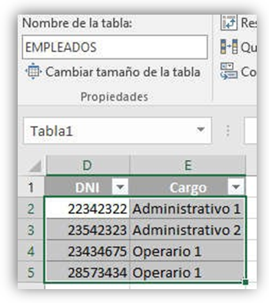

Las ventajas de las tablas por sobre los rangos también se pueden apreciar en la construcción de fórmulas, ya que al ingresar una formula en una celda, la misma se replicará en la totalidad de la columna correspondiente.

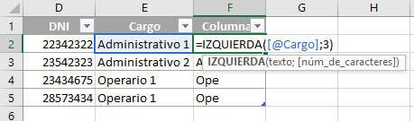

## Los formatos y sus propiedades

Los llamados formatos en Excel permiten “enmascarar” los datos, presentándolos de diferentes maneras.

Es importante destacar que los formatos funcionan exclusivamente sobre una capa visual, ya que, como hemos explicado anteriormente, Excel solamente almacena datos NUMERICOS, ASCII o FORMULAS.

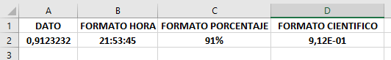

El caso más destacable, tal vez, es el de las fechas y las horas. Para las fechas, Excel considera internamente una fecha como cantidad de días que pasaron desde el 1ro de enero de 1900. Para las horas, Excel divide un día considerando al valor 0 como las 00.00 hs, al valor 0,5 como las 12:00 hs y al valor 1 como las 00.00 hs del día siguiente.

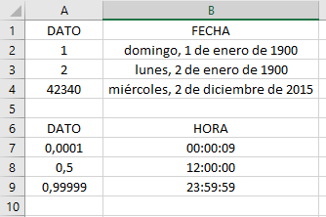

La opción de ***FORMATO DE NÚMERO*** permite un gran nivel de personalización en la “máscara visual” que se utilizará para mostrar los datos contenidos en una celda.

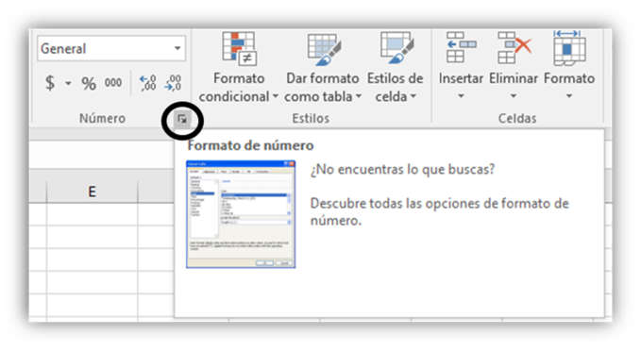

### Formatos condicionales

La herramienta ***FORMATO CONDICIONAL*** permite aplicar distintos tipos de formatos en las celdas según cumplan éstas ciertas condiciones específicas, como valores duplicados, valores que cumplen criterios específicos (como mayor que 100 o es igual a “Ingresos” con Resaltar reglas de celdas y Reglas superiores e inferiores).

El formato condicional es dinámico y, por lo tanto, a medida que cambien los valores, el formato se ajustará automáticamente.

En el ejemplo tenemos una lista de sucursales y a cuanto ascendieron sus ventas anuales. Queremos resaltar aquellas sucursales cuya venta fue mayor a $150.000. Para ello utilizaremos la opción de formato condicional.

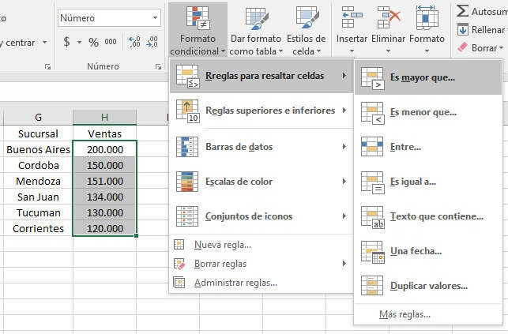

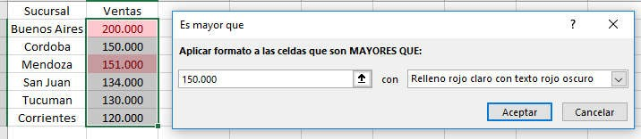

Podemos, además, dar formato a celdas que respondan a una determinada característica no numérica, por ejemplo, las sucursales que empiecen con la letra C. Para ello vamos a la opción ***más reglas.***

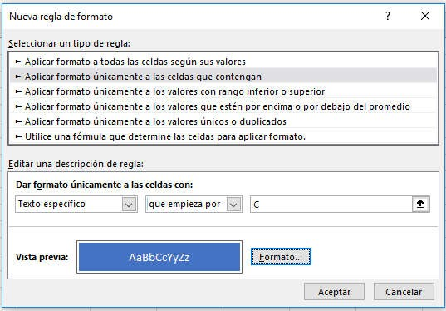

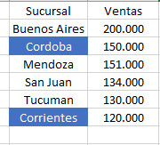

## Filtros

Cuando se tiene una gran cantidad de información en una planilla, es importante el disponer de herramientas que permitan filtrar determinados datos. Excel permite aplicar distintos tipos de filtros en función al tipo de datos con los que se estén trabajando.

### Filtros de texto

Los filtros de texto permiten trabajar con las cadenas de caracteres ASCII que componen los datos en las celdas. Podremos, por ejemplo, filtrar todas las palabras que NO contengan el carácter “J”, así como también las que comiencen o terminen con una determinada cadena de caracteres, entre otras opciones.

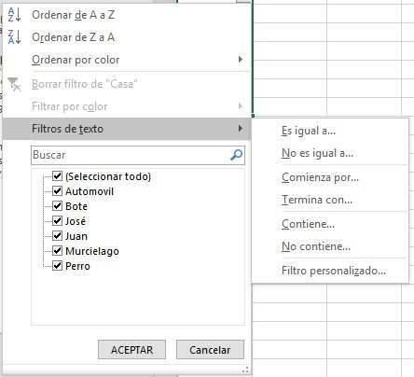

### Filtros de Números

Los filtros de números permiten trabajar con los valores numéricos contenidos en las distintas celdas de un rango o de una tabla. Excel ofrece una gran cantidad de filtros para trabajar con nuestros datos numéricos.

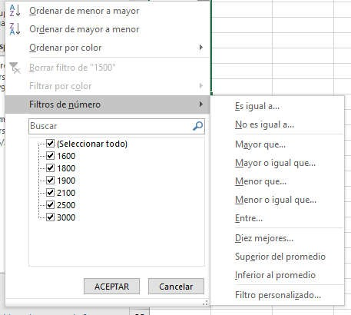

### Filtros por color

Excel también permite aplicarles filtros a nuestras celdas dependiendo si están rellenas con un determinado color en particular o si la fuente tiene una determinada característica de color.

La opción de filtros por color es una excelente herramienta para combinar con la opción formatos condicionales. En el ejemplo, sobre el listado de sucursales y su monto anual de ventas, aplicamos un formato condicional para que nos muestre los valores mayores a 150.000, para luego aplicarle un filtro por color de celdas. De esa manera, Excel mostrará solamente las celdas que cumplan con dicha característica.



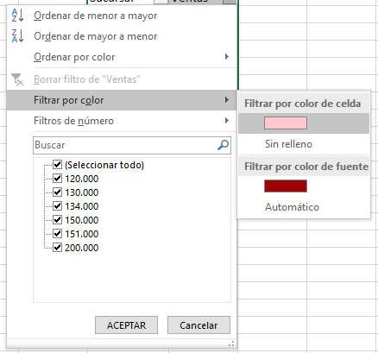

**11**

Al combinar las herramientas de formato condicional con la de filtro por color, podremos reducir la cantidad de datos mostrados por la planilla, enfocando nuestra atención en la información que realmente nos interesa.

### Filtros Avanzados

Entre las herramientas de Excel, dentro de la pestaña datos, se encuentra la opción filtros avanzados. Con filtros avanzados se pueden realizar interesantes manipulaciones de información en las planillas de cálculo.

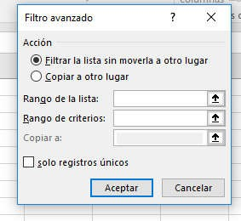

Entre las aplicaciones de Filtros avanzados es posible, por ejemplo, copiar una serie de datos sin valores duplicados a otro lugar de la planilla (utilizando la opción Sólo registros únicos)

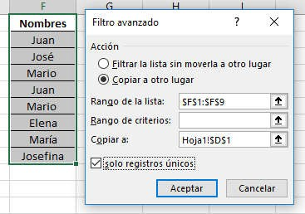

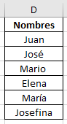

El funcionamiento de la opción ***Rangos de criterios*** es bastante sencillo, si se entiende su lógica.

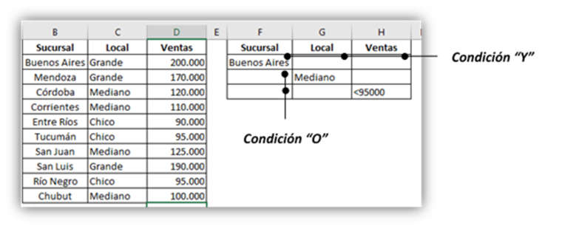

En este caso se pide a Excel que realice un filtro a la lista utilizando la siguiente instrucción lógica; a saber: Filtrar la lista Mostrando los valores (dentro de la columna Sucursal) que sean iguales a “Buenos Aires” o los que (dentro de la columna Local) sean igual a “Mediano” o los que (dentro de la columna Ventas) sean inferior a 95000.

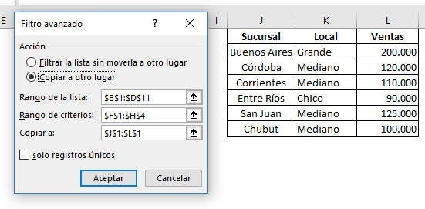

De una forma similar se aplica otro criterio de filtro. En este caso se precisa la información de las sucursales en donde se hayan vendidos montos de más de $100.000 y menos de $200.000. El rango de criterios quedaría de la siguiente manera.

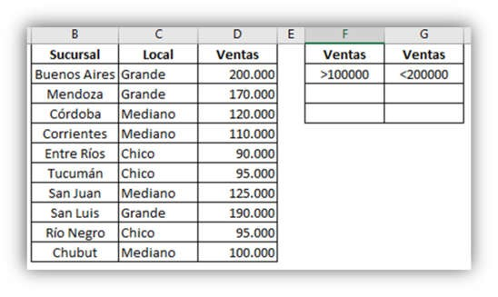

Se observa que se mantiene la lógica de que las condiciones “Y” se agregan en forma horizontal, en este caso se agregó una nueva columna Ventas.

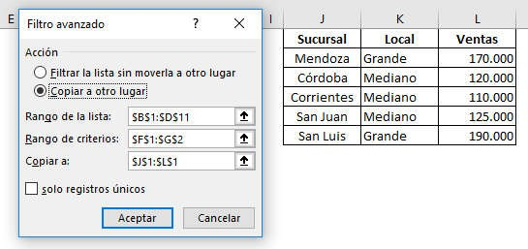

La opción de Filtro avanzado resulta extremadamente útil en procesos de automatización de tareas mediante el empleo de Macros.

## Subtotales

Cuando se tienen listas en donde la información de ciertas celdas se refiere al mismo ítem, es posible calcular subtotales de manera sencilla con la opción ***SUBTOTAL***, dentro de la pestaña ***DATOS***.

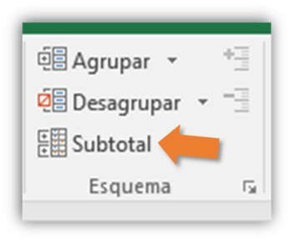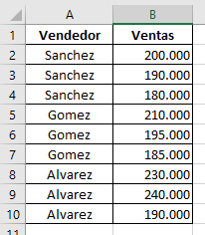

La opción ***SUBTOTAL***, permite insertar subtotales y totales por cada cambio de ítem, para ello es importante que la columna que se utilizará como parámetro esté ordenada. La ventana de trabajo para esta herramienta es la siguiente:

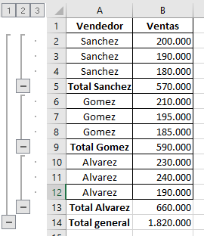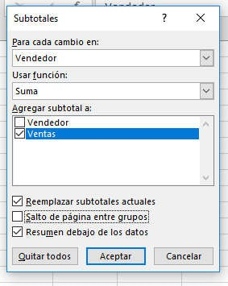

Las guías deslizables del costado izquierdo son útiles para poder agrupar la información, activándolas, se mostrarán los totales correspondientes a cada ítem.

## ¿Qué son las funciones en Excel?

Las funciones de Excel son procedimientos (algoritmos) predefinidos, que permiten realizar diferentes tipos de cálculo.

Las funciones se alimentan de valores específicos, denominados parámetros o argumentos, que el usuario debe introducir en un orden particular.

## ¿Cómo invocar a una función?

Antes de responder a dicha pregunta, es necesario aclarar que las últimas versiones de Excel traen incorporadas más de 400 funciones, con lo cual resulta bastante dificultoso para la mayoría de los usuarios el memorizar los nombres y la ubicación de los distintos argumentos de éstas en su construcción.

Excel, en su interfaz, posee diversos métodos para invocar a las funciones; algunos de éstos son:

1) Escribir el nombre de la función (luego de los simbolos “=” , “+” y “@”).

Esta metodología es considerada la más avanzada, ya que supone que el usuario conoce el orden de los argumentos de la función utilizada.

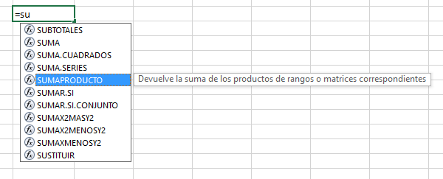

**Figura 2.1.** Al escribir, luego del símbolo “=”, las primeras letras del nombre de una función, Excel desplegará un cuadro para seleccionar la función requerida. Al recorrer dichos nombres se mostrará un pequeño resumen de la aplicación de la función correspondiente.

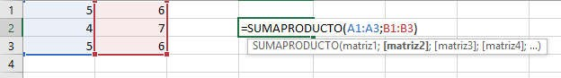

**Figura 2.2.** El usuario debe introducir los argumentos correspondientes a la función elegida. El separador de argumentos utilizado se mostrará en la ayuda que aparece debajo de la función. (En este caso, el separador de argumentos es el punto y coma “;”)

2) Utilizando el ícono “Insertar función” junto a la barra de fórmulas.

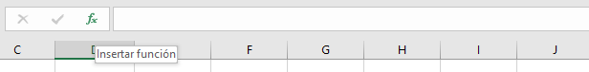

**Figura 2.3.** El icono “Insertar Función” facilita el trabajo con funciones en Excel

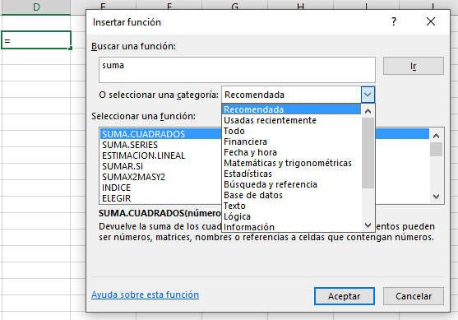

**Figura 2.4.** La ventana “Insertar Función” nos permitirá buscarla por nombre o categoría, también recordará las que utilicemos frecuentemente. En esta ventana, además podemos acceder al panel de ayuda de cada función.

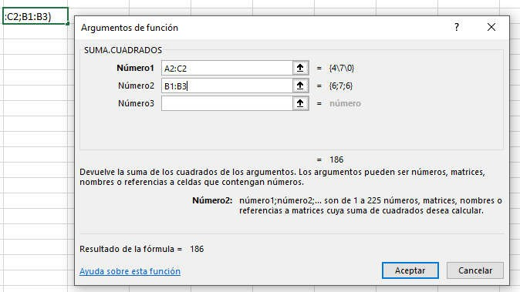

**Figura 2.5.** La ventana “Argumentos de función” nos brindará una interfaz clara para el ingreso de los argumentos de la función elegida. También nos mostrará el resultado que arrojará la función. Esta ventana resulta de mucha utilidad cuando trabajamos con funciones con gran cantidad de parámetros.

3) Desde la “Biblioteca de Funciones”.

En la pestaña Fórmulas, tendremos a las funciones agrupadas en categorías, este método es similar al anterior, en tanto y en cuanto nos mostrará una interfaz para el ingreso de los argumentos.

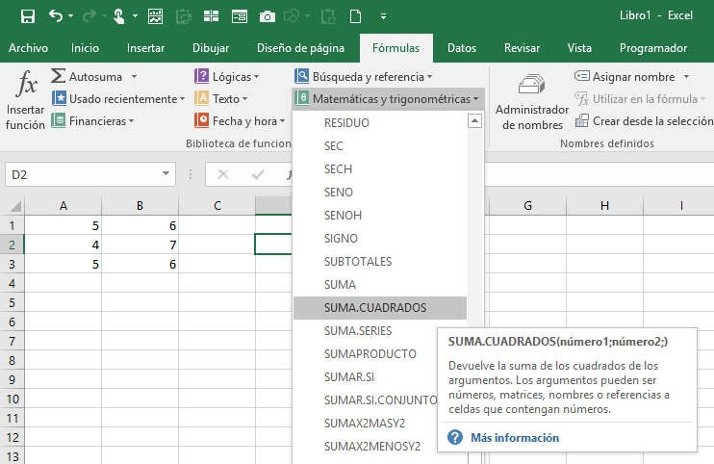

**Figura 2.6.** La opción “Biblioteca de funciones” agrupa a las funciones dependiendo su categoría. También permite acceder a la ayuda de Excel respectiva a cada función.

### Tipos de funciones

Microsoft Excel 2016 cuenta con más de 400 funciones incorporadas que se utilizan para resolver diversos tipos de operaciones, a partir de los datos ingresados en la planilla de cálculo.

Los datos utilizados para trabajar con funciones pueden ser tipo numérico, texto, fecha/hora, así como también otras funciones encadenadas en fórmulas. Las funciones permiten realizar desde cálculos sencillos hasta cálculos complejos como ecuaciones científicas, estadísticas y financieras.

Las funciones más utilizadas en Excel se clasifican de la siguiente manera:

### Funciones de Búsqueda y Referencia

Las funciones de búsqueda y referencia en Excel nos permiten encontrar valores dentro de nuestra planilla de cálculo de acuerdo con los criterios establecidos en la búsqueda. También nos ayudan a obtener información de referencia de determinadas celdas.

Una de las mayores utilidades de este tipo de funciones es la de realizar comparaciones entre pares de datos y devolver un resultado correspondiente.

|  |  |  |
| --- | --- | --- |
| **FUNCIÓN** | ***INGLÉS*** | **DESCRIPCIÓN** |
| **AREAS** | *AREAS* | Devuelve el número de áreas de una referencia. Un área es un rango de celdas contiguas o una única celda. |
| **BUSCAR** | *LOOKUP* | Busca valores de un rango de una columna o una fila o desde una matriz. |
| **BUSCARH** | *HLOOKUP* | Busca en la primera fila de una tabla o matriz de valores y devuelve el valor  en la misma columna desde una fila especificada. |
| **BUSCARV** | *VLOOKUP* | Busca un valor en la primera columna de la izquierda de una tabla y luego  devuelve un valor en la misma fila desde una column especificada. De forma predeterminada, la tabla se ordena de forma ascendente. |
| **COINCIDIR** | *MATCH* | Devuelve la posición relativa de un elemento en una matriz, que coincide  con un valor dado en un orden especificado. |
| **COLUMNA** | *COLUMN* | Devuelve el número de columna de una referencia. |
| **COLUMNAS** | *COLUMNS* | Devuelve el número de columnas en una matriz o referencia. |
| **DESREF** | *OFFSET* | Devuelve una referencia a un rango que es un número especificado de filas  y columnas de una referencia dada. |
| **DIRECCION** | *ADDRESS* | Crea una referencia de celda en forma de texto una vez especificados los  números de fila y columna. |
| **ELEGIR** | *CHOOSE* | Elige un valor o una acción de una lista de valores a partir de un número de  índice. |
| **FILA** | *ROW* | Devuelve el número de fila de una referencia. |
| **FILAS** | *ROWS* | Devuelve el número de filas de una referencia o matriz. |
| **HIPERVINCULO** | *HYPERLINK* | Crea un acceso directo o salto que abre un documento guardado en el  disco duro, en un servidor de red o en Internet. |
| **IMPORTARDATOSDINAMICOS** | *GETPIVOTDATA* | Extrae datos almacenados en una tabla dinámica. |
| **INDICE** | *INDEX* | Devuelve un valor o referencia de la celda en la intersección de una fila y  columna en particular, en un rango especificado. |
| **INDIRECTO** | *INDIRECT* | Devuelve una referencia especificada por un valor de texto. |
| **RDTR** | *RTD* | Recupera datos en tiempo real de un programa compatible con  automatizaciones COM. |
| **TRANSPONER** | *TRANSPOSE* | Devuelve un rango vertical de celdas como un rango horizontal, o  viceversa. |

### Funciones de Fecha y Hora

Las funciones de fecha y hora de Microsoft Excel son de gran utilidad para los siguientes casos: buscar fechas específicas, conocer la hora actual, encontrar la diferencia en días laborales entre dos fechas además de facilitar una gran cantidad de acciones que involucren el trabajo con este tipo de datos.

Las funciones de fecha y hora deberían de las más conocidas por los profesionales en Ciencias Económicas, debido a su potencial en el trabajo con datos que involucren el paso del tiempo.

|  |  |  |
| --- | --- | --- |
| **FUNCIÓN** | ***INGLÉS*** | **DESCRIPCIÓN** |
| **AHORA** | *NOW* | Devuelve la fecha y hora actuales con formato de fecha y hora. |
| **AÑO** | *YEAR* | Devuelve el año, un número entero en el rango 1900-9999. |
| **DIA** | *DAY* | Devuelve el día del mes (un número de 1 a 31). |
| **DIA.LAB** | *WORKDAY* | Devuelve el número de serie de la fecha antes o después de un número  especificado de días laborables. |
| **DIA.LAB.INTL** | *WORKDAY.INTL* | Devuelve el número de serie de la fecha anterior o posterior a un número  especificado de días laborables con parámetros de fin se semana personalizados. |
| **DIAS.LAB** | *NETWORKDAYS* | Devuelve el número total de días laborables entre dos fechas. |
| **DIAS.LAB.INTL** | *NETWORKDAYS.INTL* | Devuelve el número de días laborables completos entre dos fechas con  parámetros de fin de semana personalizados. |
| **DIAS360** | *DAYS360* | Calcula el número de días entre dos fechas basándose en un año de 360 días (doce  meses de 30 días). |
| **DIASEM** | *WEEKDAY* | Devuelve un número de 1 a 7 que identifica el día de la semana. |
| **FECHA** | *DATE* | Devuelve el número que representa la fecha en código de fecha y hora de  Microsoft Excel. |
| **FECHA.MES** | *EDATE* | Devuelve el número de serie de la fecha que es el número indicado de meses  antes o después de la fecha inicial. |
| **FECHANUMERO** | *DATEVALUE* | Convierte una fecha en forma de texto en un número que representa la fecha en  código de fecha y hora de Microsoft Excel. |
| **FIN.MES** | *EOMONTH* | Devuelve el número de serie del último día del mes antes o después del número  especificado de meses. |
| **FRAC.AÑO** | *YEARFRAC* | Devuelve la fracción del año que representa el número de días completos entre la  fecha_inicial y la fecha_fin. |
| **HORA** | *HOUR* | Devuelve la hora como un número de 0 (12:00 a.m.) a 23 (11:00 p.m.). |
| **HORANUMERO** | *TIMEVALUE* | Convierte una hora de texto en un número de serie de Excel para una hora, un  número de 0 (12:00:00 a.m.) a 0.999988426 (11:59:59 p.m.). Da formato al número con un formato de hora después de introducir la fórmula. |
| **HOY** | *TODAY* | Devuelve la fecha actual con formato de fecha. |
| **MES** | *MONTH* | Devuelve el mes, un número entero de 1 (enero) a 12 (diciembre). |
| **MINUTO** | *MINUTE* | Devuelve el minuto, un número de 0 a 59. |
| **NSHORA** | *TIME* | Convierte horas, minutos y segundos dados como números en un número de serie  de Excel, con formato de hora. |
| **NUM.DE.SEMANA** | *WEEKNUM* | Devuelve el número de semanas en el año. |
| **SEGUNDO** | *SECOND* | Devuelve el segundo, un número de 0 a 59. |

### Funciones de Texto

Las funciones de texto en Excel permiten concatenar cadenas de caracteres, remover los espacios en blanco, contar el número de caracteres de una cadena de texto, así como también reemplazar ciertos caracteres por otros. Este tipo de funciones es ideal para organizar y formatear correctamente nuestra información no numérica contenida en nuestra planilla de cálculo.

|  |  |  |
| --- | --- | --- |
| **FUNCIÓN** | ***INGLÉS*** | **DESCRIPCIÓN** |
| **CARACTER** | *CHAR* | Devuelve el carácter especificado por el número de código a partir del juego de caracteres  establecido en su PC. |
| **CODIGO** | *CODE* | Devuelve el número de código del primer carácter del texto del juego de caracteres usados  por su PC. |
| **CONCATENAR** | *CONCATENATE* | Une varios elementos de texto en uno solo. |
| **DECIMAL** | *FIXED* | Redondea un número al número especificado de decimales y devuelve el resultado como  texto con o sin comas. |
| **DERECHA** | *RIGHT* | Devuelve el número especificado de caracteres del final de una cadena de texto. |
| **ENCONTRAR** | *FIND* | Devuelve la posición inicial de una cadena de texto dentro de otra cadena de texto. |
| **ESPACIOS** | *TRIM* | Quita todos los espacios del texto excepto los espacios individuales entre palabras. |
| **EXTRAE** | *MID* | Devuelve los caracteres del centro de una cadena de texto, dada una posición y longitud  iniciales. |
| **HALLAR** | *SEARCH* | Devuelve el número de caracteres en el cual se encuentra un carácter en particular o cadena  de texto, leyendo de izquierda a derecha. |
| **IGUAL** | *EXACT* | Comprueba si dos cadenas de texto son exactamente iguales y devuelve VERDADERO o  FALSO. |
| **IZQUIERDA** | *LEFT* | Devuelve el número especificado de caracteres del principio de una cadena de texto. |
| **LARGO** | *LEN* | Devuelve el número de caracteres de una cadena de texto. |
| **LIMPIAR** | *CLEAN* | Quita todos los caracteres no imprimibles del texto. |
| **MAYUSC** | *UPPER* | Convierte una cadena de texto en letras mayúsculas. |
| **MINUSC** | *LOWER* | Convierte todas las letras de una cadena de texto en minúsculas. |
| **MONEDA** | *DOLLAR* | Convierte un número en texto usando formato de moneda. |
| **NOMPROPIO** | *PROPER* | Convierte una cadena de texto en mayúsculas o minúsculas, según corresponda; la primera  letra de cada palabra en mayúscula y las demás letras en minúscula. |
| **REEMPLAZAR** | *REPLACE* | Reemplaza parte de una cadena de texto por otra. |
| **REPETIR** | *REPT* | Repite el texto un número determinado de veces. |
| **SUSTITUIR** | *SUBSTITUTE* | Reemplaza el texto existente con texto nuevo en una cadena. |
| **T** | *T* | Comprueba si un valor es texto y devuelve el texto si lo es, o comillas dobles si no lo es. |

|  |  |  |
| --- | --- | --- |
| **TEXTO** | *TEXT* | Convierte un valor en texto, con un formato de número específico. |
| **TEXTOBAHT** | *BAHTTEXT* | Convierte un número en texto (baht). |
| **VALOR** | *VALUE* | Convierte un argumento de texto que representa un número en un número. |

### Funciones Estadísticas

Este tipo de funciones nos permite disponer de una gran cantidad de herramientas aplicables al campo de la Estadística Descriptiva para resumir datos, dependiendo de la característica deseada. Además, nos facilita un conjunto de herramientas de Estadística Inferencial, así como las principales distribuciones teóricas de probabilidad, para la resolución de los problemas directos e inversos.

|  |  |  |
| --- | --- | --- |
| **FUNCIÓN** | ***INGLÉS*** | **DESCRIPCIÓN** |
| **COEF.DE.CORREL** | *CORREL* | Devuelve el coeficiente de correlación de dos conjuntos de datos. |
| **COEFICIENTE.ASIMETRIA** | *SKEW* | Devuelve el sesgo de una distribución: una caracterización del grado  de asimetría de una distribución alrededor de su media. |
| **COEFICIENTE.R2** | *RSQ* | Devuelve el cuadrado del coeficiente del momento de correlación  del producto Pearson de los puntos dados. |
| **CONTAR** | *COUNT* | Cuenta el número de celdas de un rango que contienen números. |
| **CONTAR.BLANCO** | *COUNTBLANK* | Cuenta el número de celdas en blanco dentro de un rango  especificado. |
| **CONTAR.SI** | *COUNTIF* | Cuenta las celdas en el rango que coinciden con la condición dada. |
| **CONTAR.SI.CONJUNTO** | *COUNTIFS* | Cuenta el número de celdas que cumplen un determinado conjunto  de condiciones o criterios. |
| **CONTARA** | *COUNTA* | Cuenta el número de celdas no vacías de un rango. |
| **COVARIANCE.P** | *COVARIANCE.P* | Devuelve la covarianza de población, el promedio de los productos  de las desviaciones para cada pareja de puntos de datos en dos conjuntos de datos. |
| **COVARIANZA.M** | *COVARIANCE.S* | Devuelve la covarianza, el promedio de los productos de las  desviaciones para cada pareja de puntos de datos en dos conjuntos de datos. |
| **CRECIMIENTO** | *GROWTH* | Devuelve números en una tendencia de crecimiento exponencial  coincidente con puntos de datos conocidos. |
| **CUARTIL.EXC** | *QUARTILE.EXC* | Devuelve el cuartil de un conjunto de datos en función de los  valores del percentil de 0..1, exclusivo. |
| **CUARTIL.INC** | *QUARTILE.INC* | Devuelve el cuartil de un conjunto de datos en función de los  valores del percentil de 0..1, inclusive. |
| **CURTOSIS** | *KURT* | Devuelve la curtosis de un conjunto de datos. |

|  |  |  |
| --- | --- | --- |
| **DESVEST.M** | *STDEV.S* | Calcula la desviación estándar en función de una muestra (omite los  valores lógicos y el texto). |
| **DESVEST.P** | *STDEV.P* | Calcula la desviación estándar en función de la población total  proporcionada como argumentos (omite los valores lógicos y el texto). |
| **DESVESTA** | *STDEVA* | Calcula la desviación estándar de una muestra, incluyendo valores  lógidos y texto. Los valores lógicos y el texto con valor FALSO tienen valor asignado 0, los que presentan valor VERDADERO tienen valor  1. |
| **DESVESTPA** | *STDEVPA* | Calcula la desviación estándar de la población total, incluyendo  valores lógicos y el texto. Los valores lógicos y el texto con valor FALSO tienen valor asignado 0, los que presentan un valor VERDADERO tienen valor 1. |
| **DESVIA2** | *DEVSQ* | Devuelve la suma de los cuadrados de las desviaciones de los puntos  de datos con respecto al promedio de la muestra. |
| **DESVPROM** | *AVEDEV* | Devuelve el promedio de las desviaciones absolutas de la media de  los puntos de datos. |
| **DISTR.BETA.N** | *BETA.DIST* | Devuelve la función de distribución de probabilidad beta. |
| **DISTR.BINOM.N** | *BINOM.DIST* | Devuelve la probabilidad de una variable aleatoria discreta  siguiendo una distribución binomial. |
| **DISTR.CHICUAD** | *CHISQ.DIST* | Devuelve la probabilidad de cola izquierda de la distribución chi  cuadrado. |
| **DISTR.CHICUAD.CD** | *CHISQ.DIST.RT* | Devuelve la probabilidad de cola derecha de la distribución chi  cuadrado. |
| **DISTR.EXP.N** | *EXPON.DIST* | Devuelve la distribución exponencial. |
| **DISTR.F.CD** | *F.DIST.RT* | Devuelve la distribución (de cola derecha) de probabilidad F (grado  de diversidad) para dos conjuntos de datos. |
| **DISTR.F.N** | *F.DIST* | Devuelve la distribución (de cola izquierda) de probabilidad F (grado  de diversidad) para dos conjuntos de datos. |
| **DISTR.GAMMA.N** | *GAMMA.DIST* | Devuelve la distribución gamma. |
| **DISTR.HIPERGEOM.N** | *HYPGEOM.DIST* | Devuelve la distribución hipergeométrica. |
| **DISTR.LOGNORM** | *LOGNORM.DIST* | Devuelve la distribución logarítmico-normal de x, donde ln(x) se  distribuye normalmente con los parámetros de media y desv_estándar. |
| **DISTR.NORM.ESTAND.N** | *NORM.S.DIST* | Devuelve la distribución normal estándar (tiene una medida de cero  y una desviación estándar de uno). |
| **DISTR.NORM.N** | *NORM.DIST* | Devuelve la distribución normal para la media y la desviación  estándar especificadas. |
| **DISTR.T.2C** | *T.DIST.2T* | Devuelve la distribución t de Student de dos colas. |
| **DISTR.T.CD** | *T.DIST.RT* | Devuelve la distribución t de Student de cola derecha. |

|  |  |  |
| --- | --- | --- |
| **DISTR.T.N** | *T.DIST* | Devuelve la distribución t de Student de cola izquierda. |
| **DISTR.WEIBULL** | *WEIBULL.DIST* | Devuelve la probabilidad de una variable aleatoria siguiendo una  distribución de Weibull. |
| **ERROR.TIPICO.XY** | *STEYX* | Devuelve el error típico del valor de Y previsto para cada X de la  regresión. |
| **ESTIMACION.LINEAL** | *LINEST* | Devuelve estadísticas que describen una tendencia lineal que  coindice con puntos de datos conocidos, mediante una línea recta usando el método de los mínimos cuadrados. |
| **ESTIMACION.LOGARITMICA** | *LOGEST* | Devuelve estadísticas que describen una curva exponencial,  coincidente con puntos de datos conocidos. |
| **FISHER** | *FISHER* | Devuelve la transformación Fisher o coeficiente Z. |
| **FRECUENCIA** | *FREQUENCY* | Calcula la frecuencia con la que ocurre un valor dentro de un rango  de valores y devuelve una matriz vertical de números. |
| **GAMMA.LN** | *GAMMALN* | Devuelve el logaritmo natural de la función gamma, G(x). |
| **GAMMA.LN.EXACTO** | *GAMMALN.PRECISE* | Devuelve el logaritmo natural de la función gamma, G(x). |
| **INTERSECCION.EJE** | *INTERCEPT* | Calcula el punto en el cual una línea intersectará el eje Y usando una  línea de regresión optimizada trazada a través de los valores conocidos de X e Y. |
| **INTERVALO.CONFIANZA.NORM** | *CONFIDENCE.NORM* | Devuelve el intervalo de confianza para una media de población con  una distribución normal. |
| **INTERVALO.CONFIANZA.T** | *CONFIDENCE.T* | Devuelve el intervalo de confianza para una media de población con  una distribución de T de Student. |
| **INV.BETA.N** | *BETA.INV* | Devuelve el inverso de la función de densidad de probabilidad beta  acumulativa (DISTR.BETA.N). |
| **INV.BINOM** | *BINOM.INV* | Devuelve el menor valor cuya distribución binomial acumulativa es  mayor o igual que un valor de criterio. |
| **INV.CHICUAD** | *CHISQ.INV* | Devuelve el inverso de la probabilidad de cola izquierda de la  distribución chi cuadrado. |
| **INV.CHICUAD.CD** | *CHISQ.INV.RT* | Devuelve el inverso de la probabilidad de cola derecha de la  distribución chi cuadrado. |
| **INV.F** | *F.INV* | Devuelve el inverso de la distribución de probabilidad F (de cola  izquierda): si p = DISTR.F(x,…), entonces INV.F(p,…) = x. |
| **INV.F.CD** | *F.INV.RT* | Devuelve el inverso de la distribución de probabilidad F (cola  derecha): si p = DISTR.F.CD(x,…), entonces INV.F.CD(p,…) = x. |
| **INV.GAMMA** | *GAMMA.INV* | Devuelve el inverso de la distribución gamma acumulativa: si p =  DISTR.GAMMA.N(x,…), entonces INV.GAMMA(p,…) = x. |
| **INV.LOGNORM** | *LOGNORM.INV* | Devuelve el inverso de la distribución logarítmico-normal de x,  donde ln(x) se distribuye de forma normal con los parámetros  Media y desv_estándar. |
| **INV.NORM** | *NORM.INV* | Devuelve el inverso de la distribución acumulativa normal para la  media y desviación estándar especificadas. |

|  |  |  |
| --- | --- | --- |
| **INV.NORM.ESTAND** | *NORM.S.INV* | Devuelve el inverso de la distribución normal estándar acumulativa.  Tiene una media de cero y una desviación estándar de uno. |
| **INV.T** | *T.INV* | Devuelve el inverso de cola izquierda de la distribución t de Student. |
| **INV.T.2C** | *T.INV.2T* | Devuelve el inverso de dos colas de la distribución t de Student. |
| **JERARQUIA.EQV** | *RANK.EQ* | Devuelve la jerarquía de un número dentro de una lista de números:  su tamaño en relación con otros valores de la lista. |
| **JERARQUIA.MEDIA** | *RANK.AVG* | Devuelve la jerarquía de un número dentro de una lista de números:  su tamaño en relación con otros valores de la lista; si más de un valor tiene la misma jerarquía, se devuelve el promedio de la jerarquía. |
| **K.ESIMO.MAYOR** | *LARGE* | Devuelve el valor k-ésimo mayor de un conjunto de datos. Por  ejemplo, el trigésimo número más grande. |
| **K.ESIMO.MENOR** | *SMALL* | Devuelve el valor k-ésimo menor de un conjunto de datos. Por  ejemplo, el trigésimo número menor. |
| **MAX** | *MAX* | Devuelve el valor máximo de una lista de valores. Omite los valores  lógicos y texto. |
| **MAXA** | *MAXA* | Devuelve el valor máximo de un conjunto de valores. Incluye valores  lógicos y texto. |
| **MEDIA.ACOTADA** | *TRIMMEAN* | Devuelve la media de la porción interior de un conjunto de valores  de datos. |
| **MEDIA.ARMO** | *HARMEAN* | Devuelve la media armónica de un conjunto de números positivos:  el recíproco de la media aritmética de los recíprocos. |
| **MEDIA.GEOM** | *GEOMEAN* | Devuelve la media geométrica de una matriz o rango de datos  numéricos positivos. |
| **MEDIANA** | *MEDIAN* | Devuelve la mediana o el número central de un conjunto de  números. |
| **MIN** | *MIN* | Devuelve el valor mínimo de una lista de valores. Omite los valores  lógicos y texto. |
| **MINA** | *MINA* | Devuelve el valor mínimo de una lista de valores. Incluye valores  lógicos y texto. |
| **MODA.UNO** | *MODE.SNGL* | Devuelve el valor más frecuente o repetitivo de una matriz o rango  de datos. |
| **MODA.VARIOS** | *MODE.MULT* | Devuelve una matriz vertical de los valores más frecuentes o  repetitivos de una matriz o rango de datos. Para una matriz horizontal, use  =TRANSPONER(MODA.VARIOS(número1,número2,…)). |
| **NEGBINOM.DIST** | *NEGBINOM.DIST* | Devuelve la distribución binomial negativa, la probabilidad de  encontrar núm_fracasos antes que núm_éxito, con probabilidad probabilidad_s de éxito. |
| **NORMALIZACION** | *STANDARDIZE* | Devuelve un valor normalizado de una distribución caracterizada  por una media y desviación estándar. |

|  |  |  |
| --- | --- | --- |
| **PEARSON** | *PEARSON* | Devuelve el coeficiente de correlación producto o momento r de  Pearson, r. |
| **PENDIENTE** | *SLOPE* | Devuelve la pendiente de una línea de regresión lineal de los puntos  dados. |
| **PERCENTIL.EXC** | *PERCENTILE.EXC* | Devuelve el percentil k-ésimo de los valores de un rango, donde k  está en el rango 0..1, exclusivo. |
| **PERCENTIL.INC** | *PERCENTILE.INC* | Devuelve el percentil k-ésimo de los valores de un rango, donde k  está en el rango 0,1, inclusive. |
| **PERMUTACIONES** | *PERMUT* | Devuelve el número de permutaciones para un número  determinado de objetos que pueden ser seleccionados de los objetos totales. |
| **POISSON.DIST** | *POISSON.DIST* | Devuelve la distribución de Poisson. |
| **PROBABILIDAD** | *PROB* | Devuelve la probabilidad de que los valores de un rango se  encuentren entre dos límites o sean iguales a un límite inferior. |
| **PROMEDIO** | *AVERAGE* | Devuelve el promedio (media aritmética) de los argumentos, los  cuales pueden ser números, nombres, matrices o referencias que contengan números. |
| **PROMEDIO.SI** | *AVERAGEIF* | Busca el promedio (media aritmética) de las celdas que cumplen un  determinado criterio o condición. |
| **PROMEDIO.SI.CONJUNTO** | *AVERAGEIFS* | Busca el promedio (media aritmética) de las celdas que cumplen un  determinado conjunto de condiciones o criterios. |
| **PROMEDIOA** | *AVERAGEA* | Devuelve el promedio (media aritmética) de los argumentos; 0  evalúa el texto como FALSO; 1 como VERDADERO. Los argumentos pueden ser números, nombres, matrices o referencias. |
| **PRONOSTICO** | *FORECAST* | Calcula o predice un valor futuro en una tendencia lineal usando  valores existentes. |
| **PRUEBA.CHICUAD** | *CHISQ.TEST* | Devuelve la prueba de independencia: el valor de distribución chi  cuadrado para la estadística y los grados adecuados de libertad. |
| **PRUEBA.F.N** | *F.TEST* | Devuelve el resultado de una prueba F, la probabilidad de dos colas  de que las varianzas en Matriz1 y Matriz2 no sean significativamente diferentes. |
| **PRUEBA.FISHER.INV** | *FISHERINV* | Devuelve la función inversa de la transformación Fisher o  coeficiente Z: si y = FISHER(x), entonces la PRUEBA.FISHER.INV(y) =  x. |
| **PRUEBA.T.N** | *T.TEST* | Devuelve la probabilidad asociada con la prueba t de Student. |
| **PRUEBA.Z.N** | *Z.TEST* | Devuelve el valor P de una cola de una prueba z. |
| **RANGO.PERCENTIL.EXC** | *PERCENTRANK.EXC* | Devuelve la jerarquía de un valor en un conjunto de datos como un  porcentaje (0,1, exclusivo) del conjunto de datos. |
| **RANGO.PERCENTIL.INC** | *PERCENTRANK.INC* | Devuelve la jerarquía de un valor en un conjunto de datos como un  porcentaje (0,1, inclusive) del conjunto de datos. |
| **TENDENCIA** | *TREND* | Devuelve números en una tendencia lineal que coincide con puntos  de datos conocidos, usando el método de los mínimos cuadrados. |

|  |  |  |
| --- | --- | --- |
| **VAR.P** | *VAR.P* | Calcula la varianza en función de la población total (omite los  valores lógicos y el texto). |
| **VAR.S** | *VAR.S* | Calcula la varianza en función de una muestra (omite los valores  lógicos y el texto). |
| **VARA** | *VARA* | Calcula la varianza de una muestra, incluyendo valores lógicos y  texto. Los valores lógicos y el texto con valor FALSO tienen valor asignado 0, los de valor lógico VERDADERO tienen valor 1. |
| **VARPA** | *VARPA* | Calcula la varianza de la población total, incluyendo valores lógicos y  texto. Los valores lógicos y el texto con valor FALSO tienen valor asignado 0, los de valor lógico VERDADERO tienen valor 1. |

### Funciones Financieras

Las funciones financieras facilitan la tarea del cálculo de casos relacionados con la administración financiera y los problemas referentes al valor tiempo del dinero.

Con este tipo de funciones podremos valuar activos, trasladando su valor a través de una línea del tiempo imaginaria, en operaciones financieras que involucren una o más prestaciones y contraprestaciones.

|  |  |  |
| --- | --- | --- |
| **FUNCIÓN** | ***INGLÉS*** | **DESCRIPCIÓN** |
| **AMORTIZ.LIN** | *AMORLINC* | Devuelve la amortización de cada uno de los períodos contables. |
| **AMORTIZ.PROGRE** | *AMORDEGRC* | Devuelve la amortización de cada período contable mediante el uso de un  coeficiente de amortización. |
| **CANTIDAD.RECIBIDA** | *RECEIVED* | Devuelve la cantidad recibida al vencimiento para un valor bursátil  completamente invertido. |
| **CUPON.DIAS** | *COUPDAYS* | Devuelve el número de días en el período nominal que contiene la fecha de  liquidación. |
| **CUPON.DIAS.L1** | *COUPDAYBS* | Devuelve el número de días del inicio del período nominal hasta la fecha de  liquidación. |
| **CUPON.DIAS.L2** | *COUPDAYSNC* | Devuelve el número de días de la fecha de liquidación hasta la siguiente fecha  nominal. |
| **CUPON.FECHA.L1** | *COUPPCD* | Devuelve la fecha de cupón anterior antes de la fecha de liquidación. |
| **CUPON.FECHA.L2** | *COUPNCD* | Devuelve la próxima fecha nominal después de la fecha de liquidación. |
| **CUPON.NUM** | *COUPNUM* | Devuelve el número de cupones pagables entre la fecha de liquidación y la  fecha de vencimiento. |
| **DB** | *DB* | Devuelve la depreciación de un activo durante un período específico usando el  método de depreciación de saldo fijo. |
| **DDB** | *DDB* | Devuelve la depreciación de un activo en un período específico mediante el  método de depreciación por doble disminución de saldo u otro método que se  especifique. |
| **DURACION** | *DURATION* | Devuelve la duración anual de un valor bursátil con pagos de interés  períodicos. |
| **DURACION.MODIF** | *MDURATION* | Devuelve la duración modificada de Macauley para un valor bursátil con un  valor nominal asumido de 100$. |
| **DVS** | *VDB* | Devuelve la depreciación de un activo para cualquier período especificado, incluyendo períodos parciales, usando el método de depreciación por doble  disminución del saldo u otro método que especifique. |
| **INT.ACUM** | *ACCRINT* | Devuelve el interés devengado de un valor bursátil que paga intereses  periódicos. |

|  |  |  |
| --- | --- | --- |
| **INT.ACUM.V** | *ACCRINTM* | Devuelve el interés devengado para un valor bursátil que paga intereses al  vencimiento. |
| **INT.EFECTIVO** | *EFFECT* | Devuelve la tasa de interés anual efectiva. |
| **INT.PAGO.DIR** | *ISPMT* | Devuelve el interés de un préstamo de pagos directos. |
| **LETRA.DE.TES.PRECIO** | *TBILLPRICE* | Devuelve el precio de un valor nominal de 100$ para una letra de tesorería. |
| **LETRA.DE.TES.RENDTO** | *TBILLYIELD* | Devuelve el rendimiento de una letra de tesorería. |
| **LETRA.DE.TEST.EQV.A.BONO** | *TBILLEQ* | Devuelve el rendimiento para un bono equivalente a una letra de tesorería. |
| **MONEDA.DEC** | *DOLLARDE* | Convierte un precio en dólar, expresado como fracción, en un precio en  dólares, expresado como número decimal. |
| **MONEDA.FRAC** | *DOLLARFR* | Convierte un precio en dólar, expresado como número decimal, en un precio  en dólares, expresado como una fracción. |
| **NPER** | *NPER* | Devuelve el número de pagos de una inversión, basado en pagos constantes y  periódicos y una tasa de interés constante. |
| **PAGO** | *PMT* | Calcula el pago de un préstamo basado en pagos y tasa de interés constantes. |
| **PAGO.INT.ENTRE** | *CUMIPMT* | Devuelve el pago de intereses acumulativo entre dos períodos. |
| **PAGO.PRINC.ENTRE** | *CUMPRINC* | Devuelve el pago principal acumulativo de un préstamo entre dos períodos. |
| **PAGOINT** | *IPMT* | Devuelve el interés pagado por una inversión durante un período  determinado, basado en pagos periódicos y constantes y una tasa de interés  constante. |
| **PAGOPRIN** | *PPMT* | Devuelve el pago del capital de una inversión determinada, basado en pagos  constantes y periódicos, y una tasa de interés constante. |
| **PRECIO** | *PRICE* | Devuelve el precio por 100$ de valor nominal de un valor bursátil que paga  una tasa de interés periódica. |
| **PRECIO.DESCUENTO** | *PRICEDISC* | Devuelve el precio por 100$ de un valor nominal de un valor bursátil con  descuento. |
| **PRECIO.PER.IRREGULAR.1** | *ODDFPRICE* | Devuelve el precio de un valor nominal de 100$ de un valor bursátil con un  período inicial impar. |
| **PRECIO.PER.IRREGULAR.2** | *ODDLPRICE* | Devuelve el precio de un valor nominal de 100$ de un valor bursátil con un  período final impar. |
| **PRECIO.VENCIMIENTO** | *PRICEMAT* | Devuelve el precio por 100$ de un valor nominal que genera intereses al  vencimiento. |
| **RENDTO** | *YIELD* | Devuelve el rendimiento de un valor bursátil que obtiene intereses periódicos. |
| **RENDTO.DESC** | *YIELDDISC* | Devuelve el rendimiento anual para el valor bursátil con descuento. Por  ejemplo, una letra de la tesorería. |
| **RENDTO.PER.IRREGULAR.1** | *ODDFYIELD* | Devuelve el rendimiento de un valor bursátil con un primer período impar. |
| **RENDTO.PER.IRREGULAR.2** | *ODDLYIELD* | Devuelve la amortización de un valor bursátil con un período final impar. |
| **RENDTO.VENCTO** | *YIELDMAT* | Devuelve el interés anual de un valor que genera intereses al vencimiento. |
| **SLN** | *SLN* | Devuelve la depreciación por método directo de un activo en un período  dado. |
| **SYD** | *SYD* | Devuelve la depreciación por método de anualidades de un activo durante un  período específico. |
| **TASA** | *RATE* | Devuelve la tasa de interés por período de un préstamo o una inversión. Por ejemplo, use 6%/4 para pagos trimestrales al 6% TPA. |
| **TASA.DESC** | *DISC* | Devuelve la tasa de descuento del valor bursátil. |
| **TASA.INT** | *INTRATE* | Devuelve la tasa de interés para la inversión total en un valor bursátil. |
| **TASA.NOMINAL** | *NOMINAL* | Devuelve la tasa de interés nominal anual. |
| **TIR** | *IRR* | Devuelve la tasa interna de retorno de una inversión para una serie de valores  en efectivo. |
| **TIR.NO.PER** | *XIRR* | Devuelve la tasa interna de retorno para un flujo de caja que no es  necesariamente periódico. |
| **TIRM** | *MIRR* | Devuelve la tasa interna de retorno para una serie de flujos de efectivo  periódicos, considerando costo de la inversión e interés al volver a invertir el efectivo. |
| **VA** | *PV* | Devuelve el valor presente de una inversión: la suma total del valor actual de  una serie de pagos futuros. |

|  |  |  |
| --- | --- | --- |
| **VF** | *FV* | Devuelve el valor futuro de una inversión basado en pagos periódicos y  constantes, y una tasa de interés también constante. |
| **VF.PLAN** | *FVSCHEDULE* | Devuelve el valor futuro de una inversión inicial después de aplicar una serie  de tasas de interés compuesto. |
| **VNA** | *NPV* | Devuelve el valor neto actual de una inversión a partir de una tasa de  descuento y una serie de pagos futuros (valores negativos) y entradas (valores  positivos). |
| **VNA.NO.PER** | *XNPV* | Devuelve el valor neto actual para un flujo de caja que no es necesariamente  periódico. |

### Funciones Lógicas

Las funciones lógicas en Excel se utilizan en la toma de decisiones. En base al resultado de una función decidiremos si ejecutar o no cierta acción requerida.

Este tipo de funciones realiza una consulta respecto al valor de una celda, comparándola con una condición determinada, devolviendo el valor correspondiente al resultado de dicha comparación.

Utilizadas correctamente, se pueden confeccionar planillas muy dinámicas que nos ayudarán a tomar decisiones en función a los valores que se encuentren en éstas.

Sin duda la función lógica más utilizada es la función SI. La estructura de esta función es la siguiente:

**=SI(PRUEBA LÓGICA;VALOR SI VERDADERO;VALOR SI FALSO)**

*Un sencillo ejemplo es el siguiente:*

Si la celda A1 tiene un valor menor a 18 entonces se debe mostrar MENOR DE EDAD, en caso contrario (es decir, si la celda A1 tiene un valor igual o mayor a 18, entonces se debe mostrar MAYOR DE EDAD.

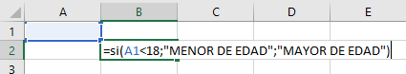

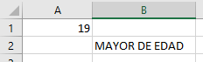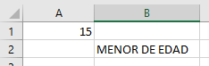

Veremos a continuación un listado con las funciones lógicas más conocidas en Excel.

|  |  |  |
| --- | --- | --- |
| **FUNCIÓN** | ***INGLÉS*** | **DESCRIPCIÓN** |
| **FALSO** | *FALSE* | Devuelve el valor lógico FALSO. |
| **NO** | *NOT* | Cambia FALSO por VERDADERO y VERDADERO por  FALSO. |
| **O** | *OR* | Comprueba si alguno de los argumentos es  VERDADERO y devuelve VERDADERO o FALSO.  Devuelve FALSO si todos los argumentos son  FALSO. |
| **SI** | *IF* | Comprueba si se cumple una condición y devuelve  un valor si se evalúa como VERDADERO y otro  valor si se evalúa como FALSO. |
| **SI.ERROR** | *IFERROR* | Devuelve un valor si la expresión es un error y otro  valor si no lo es. |

|  |  |  |
| --- | --- | --- |
| **VERDADERO** | *TRUE* | Devuelve el valor lógico VERDADERO. |
| **Y** | *AND* | Comprueba si todos los argumentos son  VERDADEROS y devuelve VERDADERO o FALSO.  Devuelve FALSO si alguno de los argumentos es  FALSO. |

### Funciones Matemáticas y Trigonométricas

Son las funciones más útiles y utilizadas en Excel. Las Funciones Matemáticas y Trigonométricas incluyen gran cantidad de operaciones aritméticas, así como de redondeo de cifras.

|  |  |  |
| --- | --- | --- |
| **FUNCIÓN** | ***INGLÉS*** | **DESCRIPCIÓN** |
| **ABS** | *ABS* | Devuelve el valor absoluto de un número, es decir, un número sin  signo. |
| **ACOS** | *ACOS* | Devuelve el arcoseno de un número, en radianes, dentro del intervalo  de 0 a Pi. |
| **ACOSH** | *ACOSH* | Devuelve el coseno hiperbólico inverso de un número. |
| **AGREGAR** | *AGGREGATE* | Devuelve un agregado de una lista o base de datos. |
| **ALEATORIO** | *RAND* | Devuelve un número aleatorio mayor o igual que 0 y menor que 1. |
| **ALEATORIO.ENTRE** | *RANDBETWEEN* | Devuelve un número aleatorio entre los números que especifique. |
| **ASENO** | *ASIN* | Devuelve el arcoseno de un número en radianes, dentro del intervalo -  Pi/2 a Pi/2 |
| **ASENOH** | *ASINH* | Devuelve el seno hiperbólico inverso de un número. |
| **ATAN** | *ATAN* | Devuelve el arco tangente de un número en radianes, dentro del  intervalo -Pi/2 a Pi/2. |
| **ATAN2** | *ATAN2* | Devuelve el arco tangente de las coordenadas X e Y especificadas, en  un valor en radianes comprendido entre -Pi y Pi, excluyendo -Pi. |
| **ATANH** | *ATANH* | Devuelve la tangente hiperbólica inversa de un número. |
| **COCIENTE** | *QUOTIENT* | Devuelve la parte entera de una división. |
| **COMBINAT** | *COMBIN* | Devuelve el número de combinaciones para un número determinado  de elementos. |
| **COS** | *COS* | Devuelve el coseno de un ángulo. |
| **COSH** | *COSH* | Devuelve el coseno hiperbólico de un número. |
| **ENTERO** | *INT* | Redondea un número hasta el entero inferior más próximo. |
| **EXP** | *EXP* | Devuelve e elevado a la potencia de un número determinado. |
| **FACT** | *FACT* | Devuelve el factorial de un número. |
| **FACT.DOBLE** | *FACTDOUBLE* | Devuelve el factorial doble de un número. |
| **GRADOS** | *DEGREES* | Convierte radianes en grados. |
| **LN** | *LN* | Devuelve el logaritmo natural de un número. |
| **LOG** | *LOG* | Devuelve el logaritmo de un número en la base especificada. |
| **LOG10** | *LOG10* | Devuelve el logaritmo en base 10 de un número. |
| **M.C.D** | *GCD* | Devuelve el máximo común divisor. |
| **M.C.M** | *LCM* | Devuelve el mínimo común múltiplo. |
| **MDETERM** | *MDETERM* | Devuelve el determinante matricial de una matriz. |
| **MINVERSA** | *MINVERSE* | Devuelve la matriz inversa de una matriz dentro de una matriz. |
| **MMULT** | *MMULT* | Devuelve el producto matricial de dos matrices, una matriz con el  mismo número de filas que Matriz1 y columnas que Matriz2. |
| **MULTINOMIAL** | *MULTINOMIAL* | Devuelve el polinomio de un conjunto de números. |
| **MULTIPLO.INFERIOR** | *FLOOR* | Redondea un número hacia abajo, hasta el múltiplo significativo más  cercano. |
| **MULTIPLO.INFERIOR.EXACTO** | *FLOOR.PRECISE* | Redondea un número hacia abajo, hasta el entero o múltiplo  significativo más cercano. |

|  |  |  |
| --- | --- | --- |
| **MULTIPLO.SUPERIOR** | *CEILING* | Redondea un número hacia arriba, hasta el múltiplo significativo más  cercano. |
| **MULTIPLO.SUPERIOR.EXACTO** | *CEILING.PRECISE* | Redondea un número hacia arriba, al entero o múltiplo significativo  más cercano. |
| **NUMERO.ROMANO** | *ROMAN* | Convierte un número arábigo en romano, en formato de texto. |
| **PI** | *PI* | Devuelve el valor Pi con precisión de 15 dígitos. |
| **POTENCIA** | *POWER* | Devuelve el resultado de elevar el número a una potencia. |
| **PRODUCTO** | *PRODUCT* | Multiplica todos los números especificados como argumentos. |
| **RADIANES** | *RADIANS* | Convierte grados en radianes. |
| **RAIZ** | *SQRT* | Devuelve la raíz cuadrada de un número. |
| **RAIZ2PI** | *SQRTPI* | Devuelve la raíz cuadrada de (número * Pi). |
| **REDOND.MULT** | *MROUND* | Devuelve un número redondeado al múltiplo deseado. |
| **REDONDEA.IMPAR** | *ODD* | Redondea un número positivo hacia arriba y un número negativo hacia abajo hasta el próximo entero impar. |
| **REDONDEA.PAR** | *EVEN* | Redondea un número positivo hacia arriba y un número negativo  hacia abajo hasta el próximo entero par. |
| **REDONDEAR** | *ROUND* | Redondea un número al número de decimales especificado. |
| **REDONDEAR.MAS** | *ROUNDUP* | Redondea un número hacia arriba, en dirección contraria a cero. |
| **REDONDEAR.MENOS** | *ROUNDDOWN* | Redondea un número hacia abajo, hacia cero. |
| **RESIDUO** | *MOD* | Proporciona el residuo después de dividir un número por un divisor. |
| **SENO** | *SIN* | Devuelve el seno de un ángulo determinado. |
| **SENOH** | *SINH* | Devuelve el seno hiperbólico de un número. |
| **SIGNO** | *SIGN* | Devuelve el signo de un número: 1, si el número es positivo;  cero, si el número es cero y -1, si el número es negativo. |
| **SUBTOTALES** | *SUBTOTAL* | Devuelve un subtotal dentro de una lista o una base de datos. |
| **SUMA** | *SUM* | Suma todos los números en un rango de celdas. |
| **SUMA.CUADRADOS** | *SUMSQ* | Devuelve la suma de los cuadrados de los argumentos. |
| **SUMA.SERIES** | *SERIESSUM* | Devuelve la suma de una serie de potencias. |
| **SUMAPRODUCTO** | *SUMPRODUCT* | Devuelve la suma de los productos de rangos o matrices  correspondientes. |
| **SUMAR.SI** | *SUMIF* | Suma las celdas que cumplen determinado criterio o condición. |
| **SUMAR.SI.CONJUNTO** | *SUMIFS* | Suma las celdas que cumplen un determinado conjunto de  condiciones o criterios. |
| **SUMAX2MASY2** | *SUMX2PY2* | Devuelve la suma del total de las sumas de cuadrados de números en  dos rangos o matrices correspondientes. |
| **SUMAX2MENOSY2** | *SUMX2MY2* | Suma las diferencias entre cuadrados de dos rangos o matrices  correspondientes. |
| **SUMAXMENOSY2** | *SUMXMY2* | Suma los cuadrados de las diferencias en dos rangos correspondientes  de matrices. |
| **TAN** | *TAN* | Devuelve la tangente de un ángulo. |
| **TANH** | *TANH* | Devuelve la tangente hiperbólica de un número. |
| **TRUNCAR** | *TRUNC* | Convierte un número decimal a uno entero al quitar la parte decimal o  de fracción. |

Es evidente que el usuario de Excel utilizará más asiduamente algunas funciones, dependiendo de la aplicación que le éste le dé al trabajo con planillas de cálculo; pero resulta interesante el conocer, al menos parcialmente, la utilidad de cada grupo de funciones.

En el próximo apartado estudiaremos como potenciar el uso de funciones a partir de las llamadas fórmulas, que nos permitirán personalidad en gran medida el alcance y la aplicación de dichas funciones.

Las funciones ayudan a reducir en gran medida, la necesidad de la utilización de fórmulas escritas manualmente;

pero, a la vez, las fórmulas nos permiten utilizar funciones encadenadas dentro de operaciones matemáticas.

## Diferencia entre funciones y fórmulas

Resulta importante hacer la distinción entre que son las funciones, cuya definición estudiamos anteriormente, y que son las fórmulas en Excel.

A diferencia de las funciones, (que están preestablecidas) las fórmulas en Excel son generadas por el usuario y nos permiten realizar cálculos que incluyan una o más funciones, así como también números y operadores matemáticos.

Podríamos decir, estrictamente hablando que todo lo que se encuentre a la derecha de un símbolo igual “=” será tratado por Excel como si fuese una formula. Cuyo resultado será válido si está bien escrita, o bien, será informado como un error si no lo está.

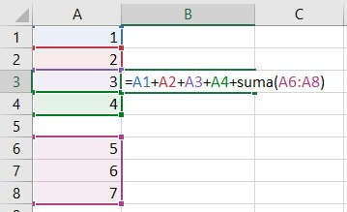

**Figura 2.7.** Una fórmula puede contener funciones, referencias a celdas, números y operadores matemáticos.

## Caracteres de TEXTO dentro de las funciones y fórmulas

Supongamos que queremos unir el contenido de dos celdas, podemos utilizar una fórmula que incluya el operador de unión “&” o la función CONTATENAR.

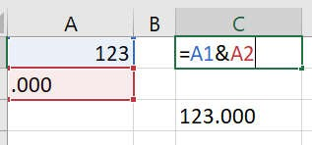

**Figura 2.8.** Utilizando el operador de unión “&” para unir el contenido de dos o más celdas.

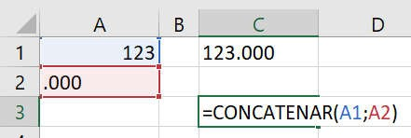

**Figura 2.9.** Utilizando la función CONCATENAR (CONCAT a partir de Excel 2016) para unir el contenido de dos o más celdas.

Si además quisiéramos agregarle una cadena de texto a esta unión (por ejemplo la palabra PESOS), deberíamos escribirla entre comillas (“ PESOS”, nótese que se escribió un espacio entre la primer doble comilla y la letra P), ya que de otra manera Excel no interpretaría dicha palabra como una cadena de texto.

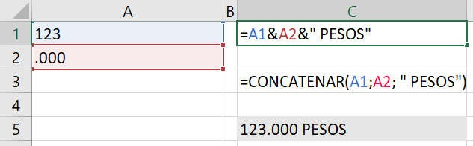

**Figura 2.10.** Nótese que, al agregar una cadena de texto, ésta debe ser escrita entre comillas.

## Errores en las Funciones y Fórmulas en Excel

Al ingresar incorrectamente una fórmula, o una función, Excel mostrará distintos tipos de errores, resulta muy recomendable que el usuario de Excel se familiarice con el motivo de aparición de los mismos, para poder solucionarlos con mayor celeridad.

**Los principales errores mostrados por Excel son:**

|  |
| --- |
| **Error: ##########** |
| Puede ocurrir por dos motivos.  El primero es debido a que el número tiene muchas cifras y no cabe dentro de la columna, al tener esta un ancho menor al adecuado.  **Solución**: Ajustar el ancho de la columna hasta que desaparezca en el error.  El segundo motivo de aparición es porque se le dio formato de fecha a un número negativo.  **Solución:** Quitar en signo negativo al número al que se le quiere dar formato fecha. |
|
|
|
|
| **Error: #¡DIV/0!** |
| El error se produce cuando se quiere dividir un valor entre cero.  **Solución**: Remover la división entre cero. |
|
| **Error: #N/A** |
| Este error significa que Excel no encuentra el valor al que se está refiriendo. Este tipo de error es muy común al utilizar la función BUSCARV.  **Solución**: Se puede utilizar la función SI.ERROR (Ver Figura 11)    **Figura 2.11.** Al no encontrar el valor 4, dentro de la matriz de búsqueda, la fórmula devolverá **UPPS** como resultado. Si no se hubiera usado la función SI.ERROR, el resultado sería **#N/A** |
|
|
| **Error: #¿NOMBRE?** |

La razón más común por la que se genera este error es el haber escrito mal el nombre de una función. También se produce por escribir mal un rango nombrado. Puede darse con bastante asiduidad cuando un usuario está acostumbrado a usar Excel en inglés y al pasar Excel en castellano intenta escribir las funciones con su nombre original. (y viceversa)

**Solución**: Asegurase de escribir el nombre de la función correctamente, así como todos los rangos nombrados que se utilicen en las funciones.

**Error: #¡NULO!**

Este error se da cuando se quiere sumar la intersección de dos rangos disjuntos.

**Solución**: ¡No se puede sumar algo que no existe!

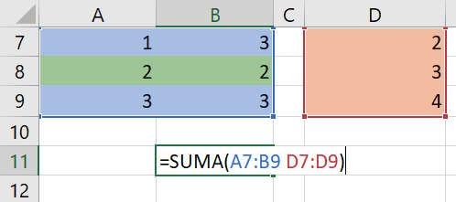

**Figura 2.12.** Al no existir la intersección entre los rangos sumados, el resultado será el error #¡NULO!. Nótese que, al separar los rangos con un espacio, la función SUMA tomará la intersección de los mismos para sumar sus valores.

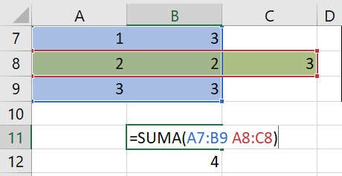

**Figura 2.13.** En este caso el resultado de la suma será el valor 4, ya que es la suma de los valores que componen la intersección de ambos rangos.

**Error: #¡NUM!**

La capacidad de procesamiento, en lo que respecta a números extremadamente grandes, tiene un límite en Excel. Si como resultado de una fórmula o función se produce un resultado mayor al que Excel puede computar, se producirá este error.

**Ejemplo: =FACT(200)** intentará calcular el resultado del número factorial correspondiente a 200, es decir

(1 × 2 × 3 × 4 × 5 … × 198 × 199 × 200). Como el resultado es un número más grande al mayor que Excel puede procesar, éste devolverá el error ***#¡NUM!***

**Solución**: No hay solución a este error, ya que se trata de una limitación de cálculo de Excel.

**Error #¡REF!**

Este error aparece cuando la celda (o el conjunto de ellas) que sirve como referencia al argumento de una función ha desaparecido porque se la ha eliminado. Este error es, tal vez, el más común de todos, y se suele producir al trabajar con grandes bloques de datos que se eliminen.

**Solución**: Ajustar en la función los argumentos que se han eliminado.

**Error #¡VALOR!**

Este erro es generado por utilizar argumentos de tipo texto cuando en realidad la función espera valores numéricos. Es la forma que tiene Excel de decir "Hay algo incorrecto en la escritura de la fórmula. O puede que haya algo incorrecto en las celdas a las que hace referencia".

**Ejemplo: =SUMA(“A”;”B”)**. Como se esperan argumentos numéricos, pero estos son cadenas de texto, el resultado de la función será: ***#¡VALOR!***

**Solución**: Verificar que los tipos de datos de los argumentos sean los adecuados, en particular aquellos argumentos en los que la función espera un valor numérico.

## Funciones recursivas y dinámicas

### Funciones recursivas

En ocasiones puede ocurrir que al intentar ingresar una función o formula, Excel nos muestra esta ventana:

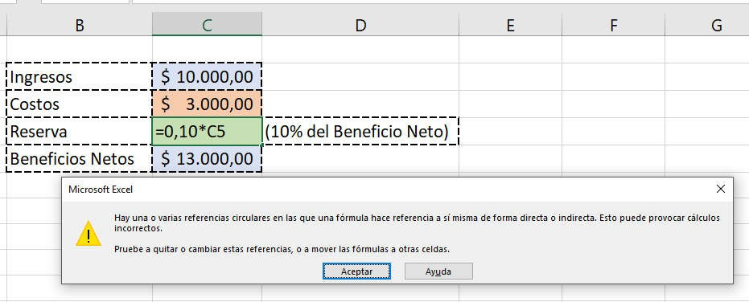

**Figura 2.14.** Ventana que informa la existencia de una referencia circular en la fórmula (es decir que el resultado de la misma alimenta a valores que están dentro de la propia fórmula).

En el ejemplo de la figura 14, la empresa tiene determinados ingresos, ciertos costos y una reserva que asciende al 10% de los beneficios netos (que a la vez se obtienen de restarle a los ingresos, los costos y también dicha reserva).

Excel entenderá que existe una referencia circular, ya que, por defecto, no permite el cálculo iterativo circular (es decir… “probar valores en una celda hasta que el resultado sea el buscado y se cumplan todas las condiciones en la celda correspondiente”)

Por lo general, esto nos ayuda a mantener una adecuada integridad en los cálculos que realiza Excel, ya que no es muy común que el resultado de una fórmula alimente a valores que está dentro de ésta.

En ocasiones, es posible que deseemos usar referencias circulares, ya que permiten que las funciones se iteren, es decir, se repitan hasta que se cumpla una condición numérica determinada. Esto puede hacer más lento el equipo, por lo que los cálculos iterativos normalmente están desactivados en Excel.

Si queremos permitir las referencias circulares, podemos habilitar los cálculos iterativos, aunque deberemos determinar cuántas veces se volverá a calcular la fórmula.

Si activamos los cálculos iterativos sin cambiar los valores preestablecidos, Excel detendrá los cálculos después de 100 iteraciones o después de que todos los valores de la referencia circular cambien por menos de 0,001 entre iteraciones (lo que suceda primero).

De todos modos, Excel nos permite controlar la cantidad máxima de iteraciones, así como también el valor de cambio mínimo de la referencia circular entre iteraciones.

A todas estas opciones se accede desde **INCIO** – **OPCIONES** – **FORMULAS** (en donde aparecerá una ventana similar a la de la figura 15).

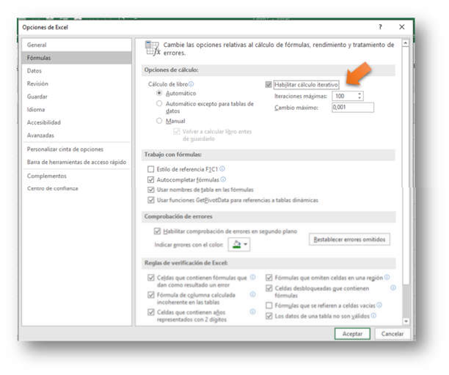

**Figura 2.15.** Habilitando el cálculo iterativo podremos utilizar funciones recursivas, para poder resolver casos similares a los del ejemplo planteado. También podremos ajustar la cantidad de iteraciones máximas y los valores de cambio mínimo entre iteraciones.

Una vez activada la función, Excel calculará sin problema alguno el valor buscado en el ejemplo, como lo muestra la figura 16.

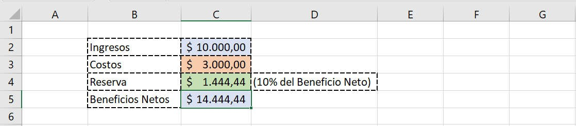

**Figura 2.16.** Activando el cálculo iterativo, Excel podrá mostrarnos el monto correspondiente a la reserva requerida.

Hablando en términos matemáticos, existen tres casos posibles como resultados de las iteraciones, estos son:

**La solución converge:** Se logra un resultado final estable. Esta es la condición deseable.

**La solución diverge:** En las iteraciones, aumenta la diferencia entre el resultado actual y el anterior.

**La solución oscila:** Ejemplo, después de la primera iteración el resultado es 1, después de la siguiente iteración el resultado es -1, después de la siguiente iteración el resultado es 1 y así sucesivamente.

### Funciones dinámicas

Poco conocidas, existen en Excel dos funciones que llamaremos “dinámicas” ya que debido a su naturaleza y construcción permiten mostrar distintos resultados en función a los datos mostrados en pantalla y a los argumentos que se utilicen en dichas funciones.

Una de ellas es la función ***SUBTOTAL*** y la otra es la función ***AGREGAR***. Esta segunda función (disponible a partir de Excel 2010) supera en mucho a la segunda y es la que explicaremos en esta ocasión.

La función ***AGREGAR*** (La traducción correcta de “AGREGATE” sería “TOTALIZAR”) realiza distintos tipos de cálculos en función al tipo de opción que se elija; además de tener en cuenta o no, distintos tipos de datos (como los datos ocultos), en cuanto el usuario así lo decida.

La metodología de uso de esta función es la siguiente:

=AGREGAR( núm_función ; opciones ; matriz ; [k] )

**Argumento: núm_función (Obligatorio)**

Al ingresar este argumento, el cual debe ser un valor numérico, la función informará cual es la opción deseada, a saber:

|  |  |
| --- | --- |
| **Núm_función** | **Función** |
| **1** | PROMEDIO |
| **2** | CONTAR |
| **3** | CONTARA |
| **4** | MAX |
| **5** | MIN |
| **6** | PRODUCTO |
| **7** | DESVEST.M |
| **8** | DESVEST.P |
| **9** | SUMA |
| **10** | VAR.M |

En este argumento se puede hacer referencia a una celda para que, al cambiar los valores de la misma, la función totalice el resultado con las distintas funciones. De forma similar, se puede utilizar la opción de “validación de datos” para generar una lista con los nombres de las funciones y a través de una función ***BUSCARV***, que busque en una lista auxiliar, devolver el valor numérico de dicha opción.

|  |  |
| --- | --- |
| **Núm_función** | **Función** |
| **14** | K.ESIMO.MAYOR |
| **15** | K.ESIMO.MENOR |
| **16** | PERCENTIL.INC |
| **17** | CUARTIL.INC |
| **18** | PERCENTIL.EXC |
| **19** | QUARTILCUARTIL.EXC |
|  |  |
|  |  |
|  |  |

**Argumento: Opciones (Obligatorio)**

Este argumento resulta ser un valor numérico que determina qué valores del rango de evaluación de la función se omitirán.

|  |  |
| --- | --- |
| **Opción** | **Comportamiento** |
| **0 u omitido** | Omitir funciones AGREGAR y SUBTOTALES anidadas |
| **1** | Omitir filas ocultas y funciones AGREGAR y SUBTOTALES anidadas |
| **2** | Omitir valores de error y funciones AGREGAR y SUBTOTALES anidadas |
| **3** | Omitir filas ocultas, valores de error y funciones AGREGAR y SUBTOTALES anidadas |
| **4** | No omitir nada |
| **5** | Omitir filas ocultas |
| **6** | Omitir valores de error |
| **7** | Omitir filas ocultas y valores de error |

**Argumento: matriz(Obligatorio)**

Este argumento representa la matriz o rango de datos que evaluará la función, puede ser un rango nombrado. Resulta importante destacar que la función AGREGAR está diseñada para columnas de datos o rangos verticales. No está diseñada para filas de datos ni para rangos horizontales.

**Argumento: [k] (Obligatorio para algunas funciones)**

Este argumento es un valor numérico que debe ser utilizado si se seleccionan determinadas funciones. Las funciones que exigen el uso de este argumento son:

|  |  |
| --- | --- |
| **Núm_función** | **Función** |
| **14** | K.ESIMO.MAYOR |
| **15** | K.ESIMO.MENOR |
| **16** | PERCENTIL.INC |
| **17** | CUARTIL.INC |
| **18** | PERCENTIL.EXC |
| **19** | QUARTILCUARTIL.EXC |

### Ejemplo del uso de la función AGREGAR

Se tiene un listado de vendedores en donde figura el nombre y el monto total vendido. Se quiere utilizar la función AGREGAR para saber cuál fue el promedio de las ventas. No se quiere omitir ninguna celda.

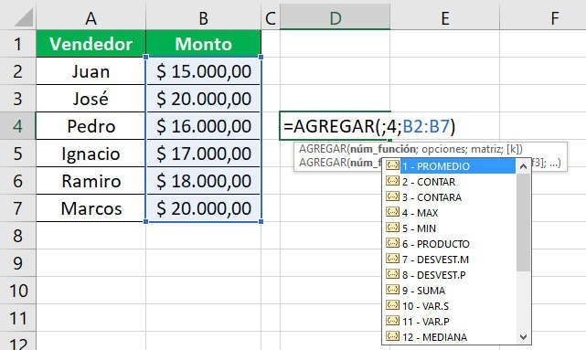

**Figura 2.17.** Como primer argumento se selecciona el correspondiente al PROMEDIO (lo que equivale a ingresar el valor 1).

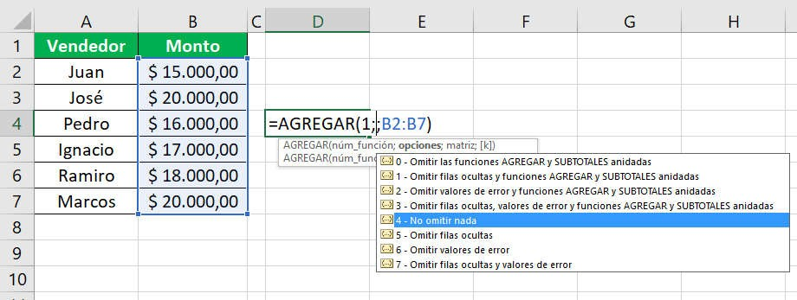

**Figura 2.18.** Como segundo argumento se selecciona el correspondiente la opción No omitir nada (lo que equivale a ingresar el valor 4).

En este caso se utiliza el ingreso manual de los argumentos, ya que es el primer ejemplo, durante el curso veremos formas más elegantes de utilizar esta poderosa función, lo que nos permitirá confeccionar planillas muy versátiles y limpias.

En la figura 19 veremos el resultado final, es decir el promedio calculado por la función AGREGAR:

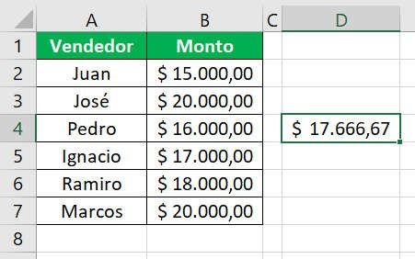

**Figura 2.19.** Resultado final del cálculo del promedio con la función agregar. Nótese que no hizo falta el uso del parámetro [k], al no requerirlo la opción elegida en el primer parámetro.

## Tablas dinámicas y Herramientas en Excel

### ¿Qué son las tablas dinámicas en Excel?

Para que los datos se conviertan en información útil para la toma de decisiones es necesario muchas veces agruparlos y presentarlos en forma de tablas. Pero, a menos que dominemos las herramientas de la Estadística Descriptiva, resulta bastante complicado el realizar este proceso, aun teniendo cierto dominio en la utilización de funciones y fórmulas en Excel.

La herramienta de Tablas Dinámicas en Excel nos permite procesar gran cantidad de información y resumirla en cuadros de múltiples entradas. Dicho de otra manera, Excel nos permite realizar de manera muy sencilla (en cuanto a los pasos a seguir) el llamado análisis multidimensional de nuestros datos.

Definiremos el concepto de análisis multidimensional, como la capacidad de contextualizar el comportamiento de una o más variables (denominadas medidas) mediante la utilización de dimensiones. Las medidas generalmente serán numéricas y las dimensiones habitualmente serán alfanuméricas.

Haciendo énfasis en las denominadas dimensiones, podemos definirlas como un conjunto de elementos que poseen características comunes que responden a preguntas del tipo “quién” (cliente), “qué” (producto), “cuándo” (temporalidad), “dónde” (ubicación), “cómo” (canal de comercialización). A su vez, las dimensiones se pueden subdividir en jerarquías, niveles y categorías, con una estructura tipo árbol.

Con muy pocos pasos, la herramienta de Tablas Dinámicas en Excel permite realizar ajustes que resuman nuestros datos en función a cómo necesitamos visualizarlos. De igual manera podemos generar Gráficos Dinámicos que se actualizarán junto con las Tablas Dinámicas creadas (Figura 3.1).

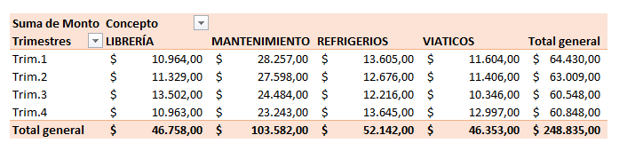

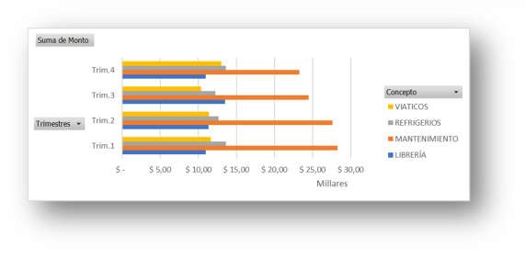

**Figura 3.1.** Sin necesidad de utilizar complicadas fórmulas, la herramienta tablas dinámicas de Excel permite realizar resúmenes de grandes cantidades de datos mediante cuadros y gráficos.

### ¿Cómo activar la Herramienta Tablas Dinámicas?

Para activar la herramienta de Tablas Dinámicas necesitamos una fuente de datos (por ejemplo, una lista situada en una hoja de un libro en Excel) tabulada en columnas que tengan, en su primera fila, títulos. (Figura 3.2).

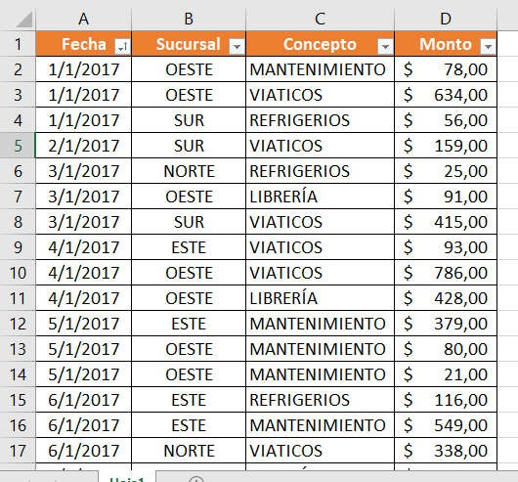

**Figura 3.2.** El insumo de las tablas dinámicas son los datos tabulados, más adelante veremos cómo utilizar dicha herramienta para resumirlos.

Resulta muy sencillo el procedimiento para activar una tabla dinámica, el mismo consiste en seleccionar la lista con los datos, y luego la pestaña ***INSERTAR*** -> sección ***TABLAS*** -> opción ***TABLA DINÁMICA***. (Figura 3.3)

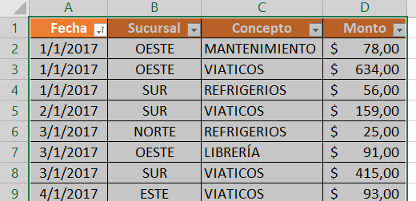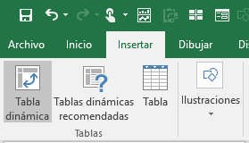

**Figura 3.3.** Para activar la herramienta tablas dinámicas: 1) se selecciona la lista que contenga los datos a analizar. 2) Pestaña INSERTAR. 3) Sección TABLAS. 4) Opción TABLA DINÁMICA.

Una vez activada la opción ***TABLA DINÁMICA***, Excel nos mostrará una ventana de creación con algunas opciones relacionadas a la ubicación de la fuente de los datos y la de la tabla dinámica.

Si bien la mayoría de las veces bastará con dejar las opciones por defecto; resulta recomendable conocer los tres campos de la ventana de creación de la tabla dinámica (figura 3.4):

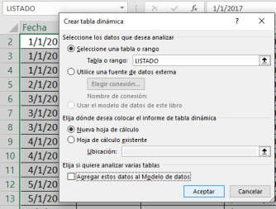

**Figura 3.4.** La ventana de creación de tablas dinámicas contiene tres campos de configuración referentes a: la fuente de datos, la ubicación de la tabla dinámica y la eventual relación entre dos o más tablas dinámicas.

***Seleccione los datos que desea analizar:*** Se puede elegir entre un rango (o tabla ubicado en el libro) como así también, una fuente externa (por ejemplo, datos ubicados en otro archivo de Excel).

***Elija dónde desea colocar el informe de tabla dinámica:*** Permite seleccionar la ubicación de la tabla dinámica;

en una nueva hoja dentro del libro o dentro de la hoja donde están ubicados los datos.

***Elija si quiere analizar varias tablas:*** Si se selecciona esta opción, los datos formarán parte de un eventual conjunto de tablas dinámicas, que podrán ser analizadas en forma conjunta.

Una vez seleccionadas las opciones, Excel mostrará la ventana de construcción de la tabla dinámica, en donde podremos seleccionar qué datos relacionar para generar el informe.

Básicamente la tabla dinámica, se estructura en dos secciones; la primera llamada **LISTA DE CAMPOS DE TABLA** (en donde elegiremos la ubicación de los datos y, eventualmente, aplicaremos los filtros) y la segunda, llamada **INFORME DE TABLA DINÁMICA** (que será el resultado que nos mostrará Excel) (Figura 3.5).

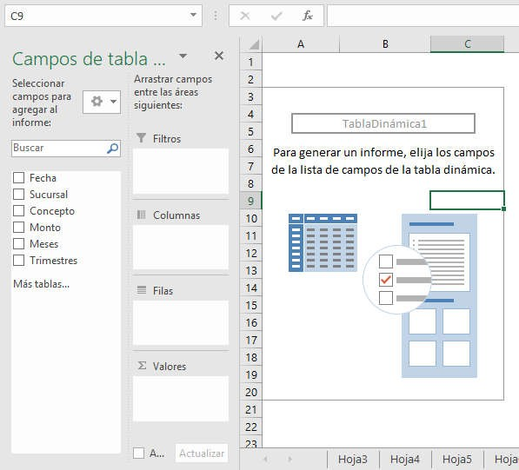

**Figura 3.5.** La lógica de construcción de la tabla es muy sencilla. Aunque puede parecer intimidante al contemplarla por primera vez, con pocos clics podemos generar informes muy versátiles.

Hay que destacar que no existe una única forma para ubicar los datos en la lista de campos, lo que permite que la herramienta de tablas dinámicas sea tan versátil para trabajar con datos masivos.

***Ejemplo de aplicación***

La mejor manera de dominar las Tablas Dinámicas en Excel es con la práctica guiada. En este módulo, trabajaremos con un caso de aplicación que iremos resolviendo y, simultáneamente, expondremos algunos conceptos teóricos que serán de gran utilidad en la aplicación de la herramienta a nuestro ejercicio profesional.

En el ejemplo tenemos un listado de 1000 entradas referidas a los egresos diarios de dinero que tuvieron, durante el año 2017, las cuatro sucursales de una empresa. Las sucursales están denominadas como **NORTE**, **SUR**, **ESTE** y **OESTE**; y los egresos están divididos en los siguientes conceptos: **MANTENIMIENTO**, **REFRIGERIOS**, **VIÁTICOS** y **LIBRERÍA** (en la anterior figura 3.2 se muestra un pequeño recorte de cómo está construido dicho listado).

*La gerencia ha requerido la presentación de un informe referente a los gastos trimestrales de cada sucursal, desagregados en cada uno de los conceptos. El plazo de tiempo que nos otorgó para realizar este informe es de cinco minutos.*

***Solución***

1) Una vez activada la opción de tabla dinámica y seleccionado como fuente de datos el listado en cuestión.

Procedemos a seleccionar los datos a utilizar, desplazando cada uno donde corresponda. El desplazamiento se realiza “arrastrando” la etiqueta mientras se mantiene presionado el botón izquierdo del mouse o del touchpad (ver figuras 3.6 a 3.9)

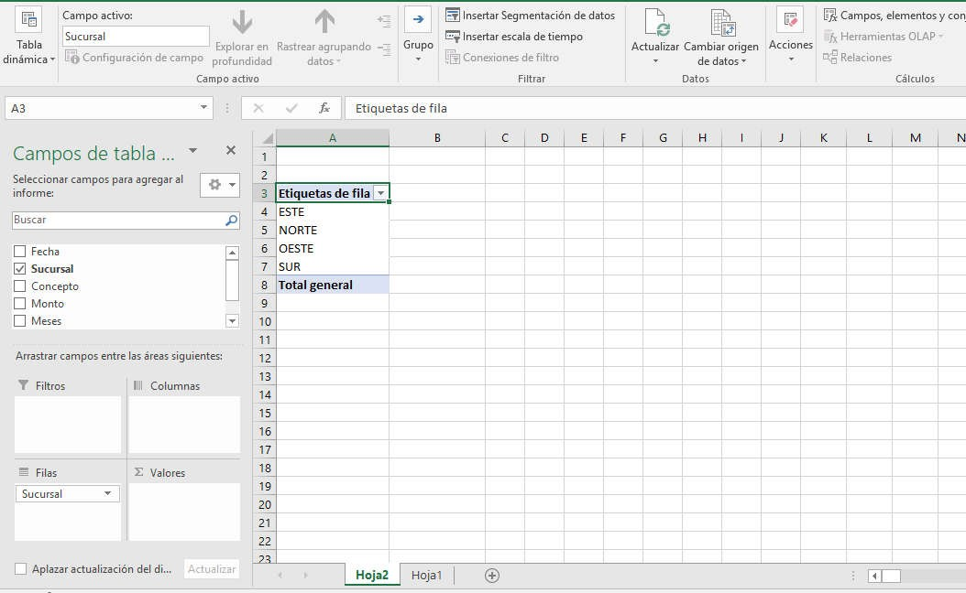

**Figura 3.6.** Para el ejemplo, desplazaremos la etiqueta SUCURSAL hacia el campo FILAS. Automáticamente los valores correspondientes a SUCURSAL se mostrarán ubicados por FILA en la sección INFORME de la tabla dinámica.



**Figura 3.7.** En las últimas versiones de Excel, al seleccionar una etiqueta que tenga datos en formato fecha, automáticamente se agruparan; en este caso se agrupan en meses, nosotros podemos agruparlas manualmente en trimestres, por ejemplo.

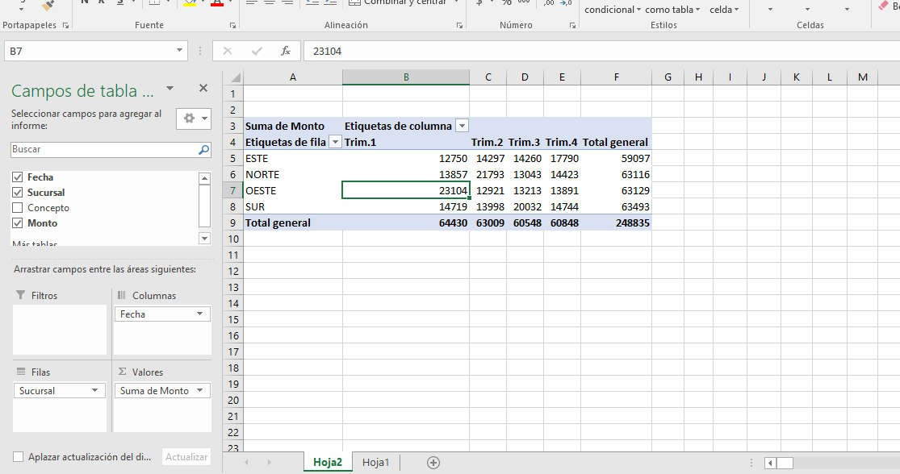

**Figura 3.8.** Si se agrega al campo VALORES datos numéricos, por defecto Excel procederá a realizar una suma de los mismos. Los valores serán mostrados sin formato definido. Esto se puede modificar manualmente.

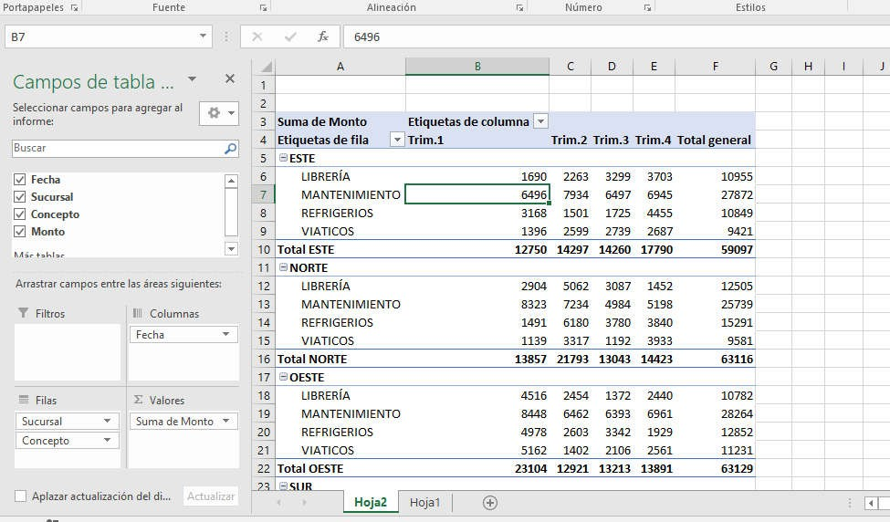

**Figura 3.9.** Se pueden agregar más etiquetas a las filas o a las columnas, de este modo podremos realizar un análisis multinivel con el nivel de desagregación que necesitemos.

Con el anterior ejemplo hemos visto lo simple que resulta la construcción de las tablas dinámicas, pero solamente hemos arañado la superficie de la inmensa cantidad de configuraciones que nos ofrece Excel respecto a esta herramienta.

Al activar las Tablas Dinámicas, Excel nos mostrará dos nuevas barras de herramientas: ***ANALIZAR y*** ***DISEÑO***

(Figuras 3.10 y 3.11)

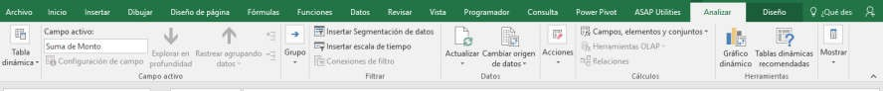

**Figura 3.10.** La pestaña ANALIZAR nos ofrece una serie de herramientas complementarias como, por ejemplo, la opción de insertar

Gráficos Dinámicos o los filtros visuales con la opción Insertar Segmentación de datos.



**Figura 3.11.** La pestaña DISEÑO nos permite personalizar la apariencia del informe generado por la herramienta de tablas dinámicas.

### Tipos de Informes Dinámicos

Excel permite mostrar en el área Valores, de los informes generados por las tablas dinámicas, varias opciones de visualización y cálculo.

Los datos del área Valores, por defecto, se muestras calculados dependiendo que tipo de datos tenga como origen. Si los datos de origen son numéricos, los valores aparecerán sumados. Si los datos de origen son del tipo alfanumérico, los valores aparecerán contados.

De manera opcional, también puede crear un cálculo personalizado para que los valores se muestren de una manera alternativa a la visualizada por defecto.

### Personalizando los cálculos

Una vez confeccionado el informe dinámico, seguiremos utilizando el ejemplo anterior, podríamos por ejemplo querer saber cuáles fueron los gastos promedios trimestrales, por concepto, de cada sucursal, para esto deberíamos realizar los siguientes pasos: (figura 3.12 a 3.14)

Cabe aclarar que existen maneras alternativas a la mostrada en la figura 3.12, pero todas llevan a la misma ventana de configuración.

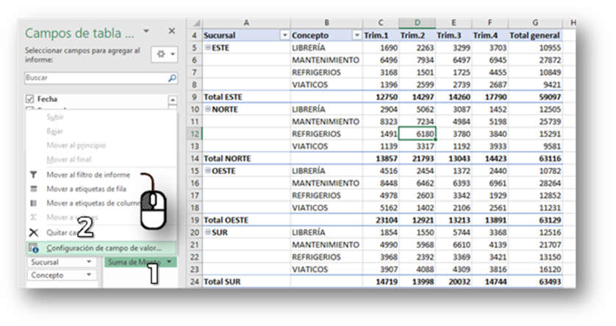

**Figura 3.12.** En el campo Valor, clic izquierdo en la etiqueta y luego seleccionar la opción *“Configuración de Campo de Valor”*.

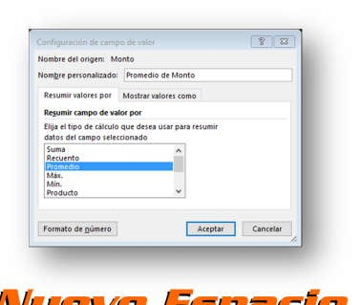

**Figura 3.13.** En la ventana Configuración de campo Valor, seleccionamos el tipo de cálculo que queramos aplicar. En este caso escogeremos la opción Promedio.

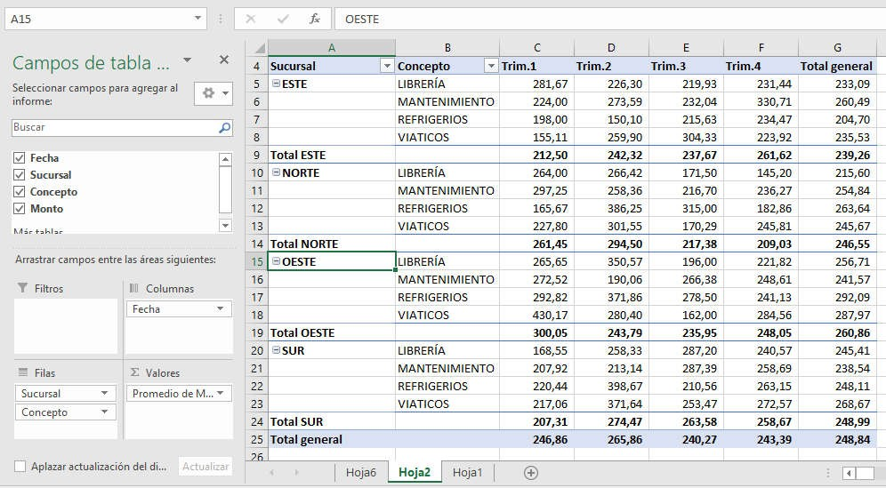

**Figura 3.14.** La tabla dinámica mostrará los valores promediados. Para mostrar el resultado con dos números decimales se le aplicó un formato numérico (pestaña INICIO, sección NÚMERO)

### Tipo de funciones de resumen de datos en tablas dinámicas

Entre los tipos de funciones que Excel permite utilizar en el resumen de los datos, tenemos las que se encuentran en la siguiente lista:

|  |  |
| --- | --- |
| **Función** | **Resumen** |
| ***Suma*** | **La suma de los valores. Es la función predeterminada de los valores numéricos.** |
| ***Contar*** | **El número de valores. Es la función predeterminada de valores que no son numéricos.** |
| ***Promedio*** | **El promedio de los valores.** |
| ***Máx.*** | **El valor máximo.** |
| ***Mín.*** | **El valor mínimo.** |
| ***Producto*** | **El producto de los valores.** |
| ***Contar números*** | **Número de valores que son números.** |
| ***DesvEst*** | **Un cálculo de la desviación estándar de una muestra** |
| ***DesvEstP*** | **La desviación estándar de una población** |
| ***Var*** | **Un cálculo de la varianza de una muestra** |
| ***VarP*** | **La varianza de una población.** |

***Mostrando valores relativos***

Siguiendo con el ejemplo anterior, el gerente podría requerir, que el informe muestre valores porcentuales, tomando como base cada trimestre. Esto resulta también muy sencillo de aplicar desde la ventana de *Configuración de campo de valor* (figura 3.15)

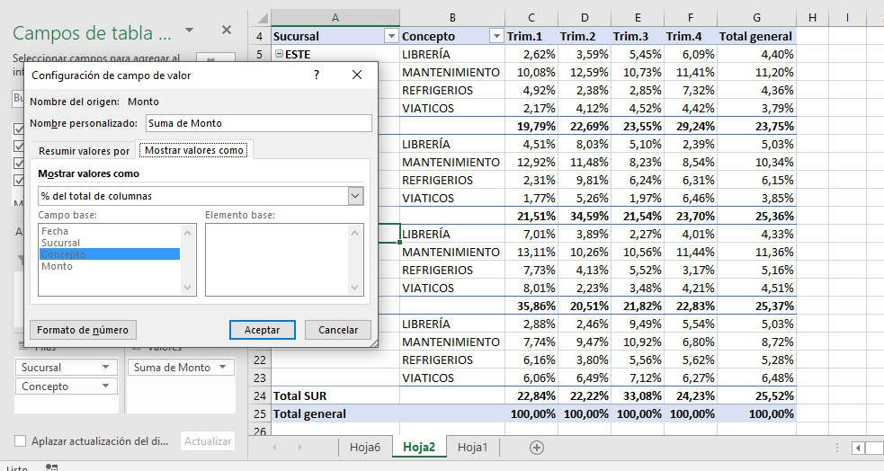

**Figura 3.15.** En la ventana de Configuración de campo de valor, seleccionando la pestaña % total de columnas, podremos visualizar los valores relativos a cada trimestre.

Entre las opciones que nos ofrece Excel en la pestaña “Mostrar valores como” encontraremos:

|  |  |
| --- | --- |
| **Opción de cálculo** | **Resultado** |
| ***Sin cálculo*** | **Muestra el valor que se introduce en el campo.** |
| ***% del total general*** | **Muestra los valores como un porcentaje del total general de todos los valores o puntos de**  **datos en el informe.** |
| ***% del total de columnas*** | **Muestra todos los valores de cada columna o serie como un porcentaje del total de la**  **columna o serie.** |
| ***% del total de filas*** | **Muestra el valor de cada fila o categoría como un porcentaje del total de la fila o categoría.** |
| ***% de*** | **Muestra los valores como un porcentaje del valor del Elemento base en el Campo base.** |
| ***% del total de filas principales*** | **Calcula los valores de la siguiente forma:**  **(valor del elemento) / (valor del elemento principal en las filas)** |
|
| ***% del total de columnas principales*** | **Calcula los valores de la siguiente forma:**  **(valor del elemento) / (valor del elemento principal en las columnas)** |
|
| ***% del total principal*** | **Calcula los valores de la siguiente forma:**  **(valor del elemento) / (valor del elemento principal del campo Base seleccionado)** |
|

|  |  |
| --- | --- |
| **Opción de cálculo** | **Resultado** |
| ***Diferencia de*** | **Muestra los valores como la diferencia del valor del Elemento base en el Campo base.** |
| ***% de la diferencia de*** | **Muestra los valores como la diferencia de porcentaje del valor del Elemento base en**  **el Campo base.** |
| ***Total en*** | **Muestra el valor de elementos sucesivos en el campo Base como un total acumulado.** |
| ***% del total en*** | **Calcula el valor como un porcentaje de elementos sucesivos en campo Base que se muestran**  **como un total acumulado.** |
| ***Clasificar de menor a***  ***mayor*** | **Muestra el rango de valores seleccionados en un campo específico, enumerando el elemento**  **más pequeño en el campo como 1 y cada valor mayor tendrá un valor de jerarquía más alto.** |
| ***Clasificar de mayor a***  ***menor*** | **Muestra el rango de valores seleccionados en un campo específico, enumerando el elemento**  **más grande en el campo como 1 y cada valor menor tendrá un valor de jerarquía más alto.** |
| ***Índice*** | **Calcula los valores de la siguiente forma:**  **((valor en celda) x (Total general de Totales generales)) / ((Suma total de filas) x (Suma total de columnas))** |

### Personalizando la apariencia de los informes

Excel permite personalizar la apariencia de los informes. Lo anterior se consigue muy fácilmente a través de la pestaña DISEÑO mostrada en la figura 3.16, ésta tiene tres secciones, las cuales son:



**Figura 3.16.** La pestaña diseño tiene tres secciones. La sección DISEÑO, la sección OPCIONES DE ESTILO DE TABLA DINÁMICA y la sección

Estilos de tabla dinámica.

***1) Sección DISEÑO:*** Aquí podemos personalizar la manera en la cual se va a estructurar la visualización de los datos en el informe dinámico. Tiene cuatro opciones que permite trabajar con la visualización de: subtotales, totales generales, el tipo de diseño del informe y la visualización, o no, de filas en blanco dentro del mismo. (ver figuras 3.17 a 3.21).

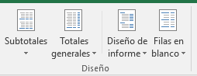

**Figura 3.17.** La sección DISEÑO está compuesta por cuatro opciones relacionadas con la manera en la que se visualizarán los datos en el informe dinámico.

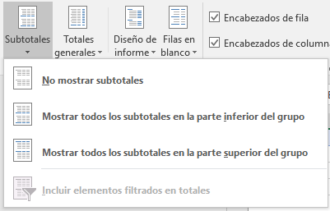

**Figura 3.18.** La opción Subtotales tiene cuatro opciones (La cuarta se activa cuando hay elementos filtrados en el informe dinámico).

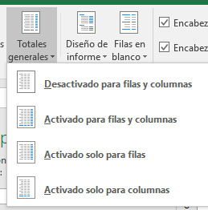

**Figura 3.19.** La opción Totales Generales permite personalizar la visualización de los totales calculados automáticamente al generar el informe dinámico.

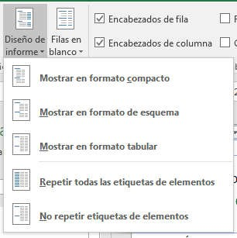

**Figura 3.20.** La opción Diseño de Informe permite personalizar la manera en que se muestran los encabezados y la repetición, o no de las etiquetas en las filas.

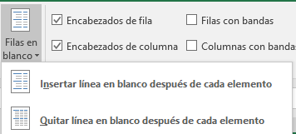

**Figura 3.21.** La opción Filas en blanco permite insertar, o quitar, espacios en blanco luego de cada elemento.

***2) Sección Opciones de estilo de tabla dinámica:*** Aquí podremos activar o desactivar la visualización de bandas y encabezados, tanto en filas como en columnas (figura 3.22)

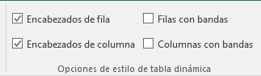

**Figura 3.22.** La sección Opciones de estilo de tabla dinámica cuenta con dos campos para las filas y dos campos para las columnas.

***3) Sección Estilo de tabla dinámica:*** La última de las opciones, nos permite asignarles estilos visuales a nuestros informes dinámicos. Cuenta con más de 90 estilos y nos da la posibilidad de personalizar el estilo visual de cada uno de los componentes del informe (figura 3.23)

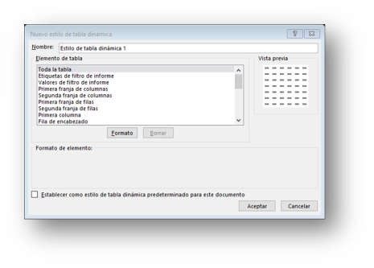

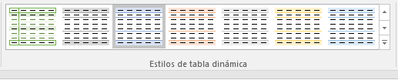

**Figura 3.23.** La sección Estilos de tabla dinámica permite personalizar el estilo visual de nuestro informe dinámico.

Además de la personalización del estilo visual y del diseño del informe dinámico, Excel nos permite filtrar etiquetas, para así mostrar solamente la información que queramos analizar. Tradicionalmente se utilizaba el campo FILTRO; pero a partir de la versión 2010 tenemos otras herramientas que veremos en la sección siguiente de este módulo.

## Gráficos dinámicos y Datos segmentados

La pestaña ***ANALIZAR*** de la herramienta Tablas Dinámicas, nos aporta una serie de opciones extremadamente versátiles para acompañar al informe dinámico en el análisis de datos masivos para la toma de decisiones. Entre las herramientas más utilizadas, encontraremos *Gráficos dinámicos* y *Segmentación de datos* (Figura 3.24)

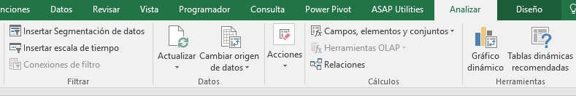

**Figura 3.24.** Estas opciones permiten, junto al informe generado por la tabla dinámica, la generación de tableros visuales para el análisis rápido de la información.

### Gráficos dinámicos

Si bien es cierto que las tablas dinámicas son una herramienta analítica eficiente, debemos ser conscientes que un gráfico es más poderoso para transmitir información, puesto que permite al usuario final obtener conclusiones sobre los datos, rápidamente.

En una tabla dinámica puede resultar muy difícil identificar relaciones, tendencias, diferencias o cualquier conclusión relevante, sin embargo, en un gráfico dinámico de Excel, ambas funcionalidades son complementarias ya que las tablas dinámicas se encargan de manipular y resumir los datos, mientras que los gráficos facilitan el entendimiento de dicho análisis, a través de elementos visuales.

Utilizaremos el ejemplo anterior para generar un gráfico dinámico a partir de un informe en donde se muestren, por concepto, el gasto anual de cada sucursal (ver figura 3.25).

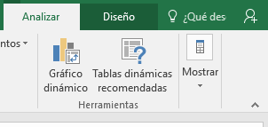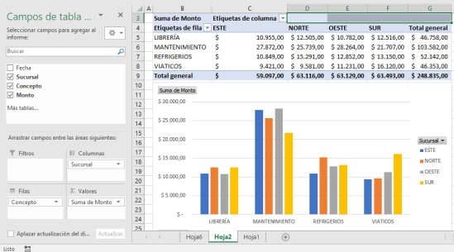

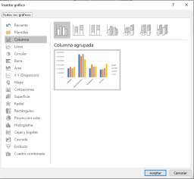

**Figura 3.25.** La opción de gráfico dinámico se activa desde la pestaña analizar. Es importante resaltar que no todos los tipos de gráficos están disponibles en las tablas dinámicas.

Supongamos ahora, que queremos cambiar el informe y que nos muestre cuánto dinero egresó por trimestre. Al modificar la posición de las etiquetas en el panel Campos de tabla dinámica, también se modificará el gráfico dinámico (figura 3.26).

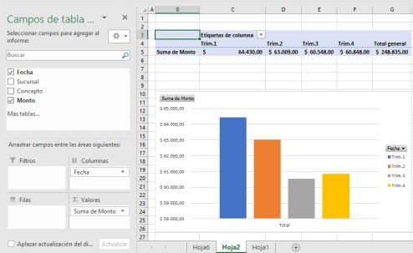

**Figura 3.26.** Al cambiar las etiquetas, y modificar el informe dinámico, también cambiará el gráfico dinámico.

### Segmentación de datos

La herramienta segmentación de datos proporciona botones en los que puede hacer clic para filtrar datos de una tabla dinámica. Esta funcionalidad está disponible a partir de Excel 2010.

Además de permitir el filtrado rápido, las segmentaciones de datos también no indican el estado de filtrado actual, haciendo fácil la tarea de entender qué es lo que se está mostrando, y lo que no, en una tabla dinámica filtrada.

Volveremos a utilizar el ejemplo del módulo. Esta vez, vamos a analizar un informe en donde se muestren, por concepto, el gasto anual de cada sucursal, pero aplicaremos filtros por sucursal y por concepto. (Figura 3.27 y

3.28).

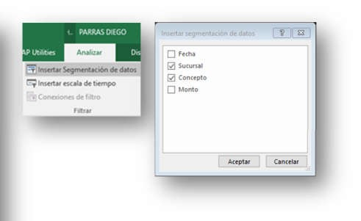

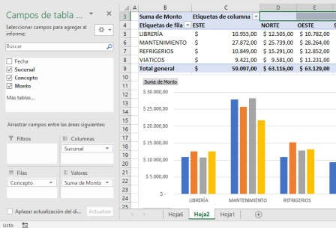

**Figura 3.27.** La herramienta segmentación de datos es accesible a través de la pestaña ANALIZAR.

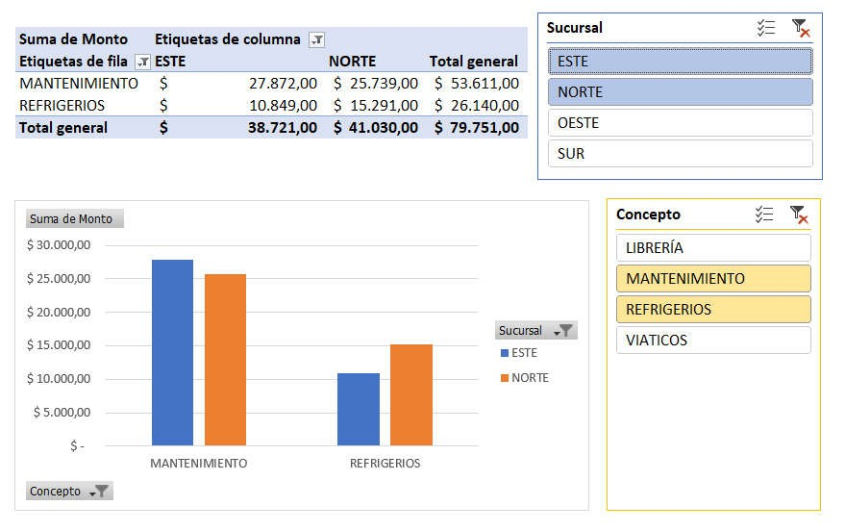

**Figura 3.28.** Con la herramienta Tablas dinámicas, segmentación de datos y gráficos dinámicos, se pueden crear tableros de gestión con mucha facilidad.

En este módulo introductorio al estudio de la herramienta Tablas Dinámicas en Excel hemos podido observar la simplicidad y versatilidad de esta funcionalidad.

Si bien puede parecer intimidante en un principio, las tablas dinámicas son una de las herramientas más sencillas de utilizar, de las disponibles en Excel. Resta comenzar a aplicarlas en nuestro ejercicio profesional para incrementar exponencialmente nuestra productividad.

Nos despedimos de los señores lectores hasta el próximo módulo, en donde abordaremos los fundamentos de la programación en Excel a partir de Macros y las herramientas VBA.

### Modelos de Datos

Un modelo de datos es, básicamente, un método para integrar datos de varias tablas, para luego generar de una manera relativamente sencilla, una base de datos relacional en un libro de Excel. En éste los modelos de datos se usan de forma transparente para el usuario, resultando además uno de los pilares para las herramientas POWER de Excel.

Las herramientas POWER son un conjunto de potencian la capacidad de Excel en lo que respecta al manejo de grandes cantidades de datos. Como están relacionadas directamente con la construcción de bases de datos relacionales, es de vital importancia que el usuario de estas herramientas comprenda ciertos conceptos propios de los sistemas de datos.

Si bien existen dentro de la teoría diferentes tipos de modelos, el que utiliza Excel para alimentar las herramientas POWER se denomina modelo de datos relacional.

El objetivo principal de los modelos de datos es proporcionar información sobre la metodología de almacenamiento de datos. Un modelo de datos se puede asimilar como el esquema que aporta información sobre la organización de los datos.

### Modelos de datos relacionales

De forma gráfica se puede presentar al modelo de datos relacional como un conjunto de tablas que están vinculadas entre sí por una columna en común (es habitual referirse a las columnas con el término campo, en el lenguaje de las bases de datos).

En la siguiente figura, se muestran tres tablas que describen diferentes conceptos, y que comparten columnas entre sí.

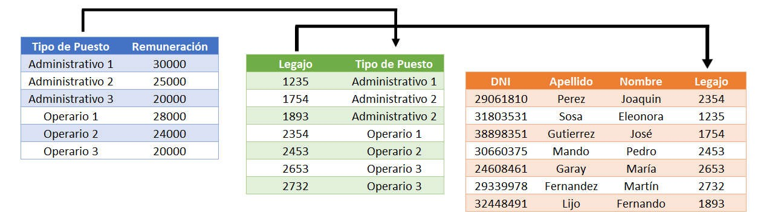

Los primeros conceptos de bases de datos que se abordarán serán los de tablas y relaciones; siendo una tabla un conjunto de filas y columnas, mientras que las relaciones son las columnas que comparten dos tablas entre sí.

El poder de las bases de datos relacionales reside en la posibilidad de cruzar los datos entre dos o más tablas, a partir de las relaciones existentes entre éstas. Esto se conoce con el término ***CONSULTA.***

Las consultas pueden realizar diversas funciones en una base de datos. La función más común es recuperar datos específicos de las tablas. Los datos que quiere ver generalmente están distribuidos en varias tablas y las consultas le permiten verlos en una única hoja de datos.

Si se quisiera saber, por ejemplo, cual es la remuneración de cada empleado, se realiza una consulta utilizando como nexo a la columna que cada par de tabla tenga en común.

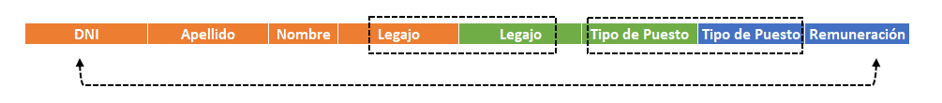

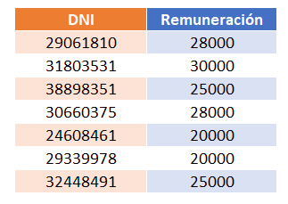

Las ventajas de los modelos de datos relacionales, en donde cada tabla contiene una parte de la totalidad de la información disponible son varias, entre ellas se pueden destacar las siguientes:

*Ingreso de nuevos datos:* Si se ingresan nuevas entradas en alguna de las tablas, éstas podrán conectarse fácilmente con las otras a través de las consultas.

*Modificación de datos:* Si de modifican los datos en alguna de las tablas, éstos estarán disponibles para las otras a través de las consultas.

*Seguridad en el tratamiento de datos:* Las tablas pueden ser administradas por distintas personas, lo cual redunda en la posibilidad de limitar cierta información a determinados usuarios.

Resulta importante el resaltar que es altamente recomendable que la información contenida en las tablas se encuentre optimizada utilizando en éstas las llamadas formas normales de bases de datos.

Si bien existe una vasta cantidad de bibliografía que se especializa en el tema de normalización de bases de datos, se puede establecer como un primer resumen, los siguientes pasos para optimizar la creación de tablas.

1) Los valores de cada entrada en la tabla deben ser atómicos: es decir que cada entrada debe contener solamente un valor. (Ej. Si un trabajador tiene dos teléfonos de contacto, estos deben aparecer cada uno en un campo separado)

2) Debe existir un campo identificador por cada tabla, del cual dependan todos los demás campos. (Ej. En la tabla empleados el campo DNI es el que identifica unívocamente a cada empleado). A este campo se lo denomina “llave primaria”.

3) Si una tabla contiene valores que se repiten, es recomendable construir otra tabla, asignándole un código a esos valores. (Ej. Varios empleados pueden tener los mismos ingresos, pero por distintos puestos de trabajo)

## Herramientas “Power” en Excel

Con la capacidad de procesamiento de los equipos modernos y el advenimiento del paradigma de almacenamiento online de datos, las organizaciones tienen a utilizar cada vez más información en sus procesos de negocio.

Si bien en su versión 2007 Excel aumentó su capacidad de 65.536 filas y 256 columnas hasta 1.048.576 filas y

16.384 columnas, el motor tradicional de gestión de datos en Excel no resulta adecuado para el manejo de gran cantidad de información.



Tradicionalmente, para trabajar con datos de múltiples fuentes en Excel, había que utilizar la herramienta de obtención de datos externos, para luego de importados los datos, utilizar funciones de búsqueda y referencia como las vistas en la clase 1.

Si bien el método tradicional, debido a la conocida flexibilidad en las herramientas de Excel, resulta adecuado en el tratamiento no masivo de datos (relativamente pocos datos, que provienen de fuentes tradicionales, por ejemplo: un archivo de texto, una base de Access, u otro libro de Excel); su versatilidad, velocidad y estabilidad presentan serias falencias cuando se trata de gestionar grandes cantidades de datos.

Como se ha argumentado, la velocidad y estabilidad de procesamiento en Excel disminuye en gran medida, al aumentar la cantidad de datos a procesar; tornándose en ciertas oportunidades poco adecuado ante experiencias en donde se necesita realizar procesos de simulación de escenarios, por ejemplo.

Es por ello que, al desarrollarse en sus inicios el paradigma de gestión y procesamiento masivo de datos (BIG DATA), los usuarios de Excel vieron que las capacidades de éste resultaban insuficientes. Si bien Excel no era adecuado para la nueva metodología de gestión de datos, la implementación cuasi universal de este software en las organizaciones, sumado a la dificultad de uso y costo de los programas específicos para el tratamiento BIG DATA, provocaron que las organizaciones que no disponían de grandes recursos postergasen la oportunidad de la aplicación de este paradigma.

Desde la versión 2010, incipientemente, Excel ha venido sumando cada vez más complementos que permitieron adicionarle renovadas y mejoradas capacidades de manejo de datos masivos.

Las herramientas Excel Power Business Intelligence, (en adelante Herramientas Power) permiten la gestión rápida y eficiente de grandes cantidades de datos, desde su importación y transformación desde múltiples fuentes (Power Query), su modelación relacional y tratamiento (Power Pivot) y su visualización en dashboards (Power View y Power Maps).

La idea subyacente en las Herramientas Power es la de permitir la creación de DASHBOARDS o tableros de comando para evaluar, entre otras opciones, distintos escenarios de trabajo, luego de la importación y posterior modelización de ingentes cantidades de datos.

Resultaría bastante pretencioso, además de poco acertado, realizar en pocas páginas una descripción completa de estas herramientas; pero a modo de introducción se presentarán las características principales de cada una de éstas.

## Grabación de Macros y Programación VBA

Suele suceder que, en el ejercicio de la profesión aplicando Excel, nos enfrentemos a tareas repetitivas que debamos realizar manualmente.

Por otro lado, puede ocurrir que Excel no tenga integrada determinada función o característica que necesitemos para cumplir con cierta tarea.

Es en estos casos en donde debemos plantearnos el aprender a utilizar la grabación de macros y a programar nuestras funciones personalizadas con el lenguaje integrado de Excel, ***Visual Basic for Applications (VBA).*** Dominando estas dos herramientas, podemos expandir casi infinitamente las capacidades propias de Excel.

Al dominar el lenguaje ***VBA***, además, podremos escribir código que le diga a Excel que realice tareas que no puedan ser grabadas. Por ejemplo, podremos escribir procedimientos que muestren cuadros de diálogo personalizados, interactuar con otros programas en nuestra computadora, o programar nuestras propias

aplicaciones que funcionen en el entorno Excel.

El objetivo de este módulo es introducirnos en la programación de macros y funciones sencillas, como así también, el ayudarnos a entender la estructura principal de un código VBA de nivel intermedio.

### Grabación de macros en Excel con VBA

En este punto presentaremos la ***grabación de macros de Visual Basic para Aplicaciones (VBA)***:

componente clave para los usuarios que desean personalizar y automatizar Excel. También abordaremos algunos aspectos de la optimización del código generado.

En computación, una ***macro*** (diminutivo de macro instrucción), es una serie de instrucciones que se almacenan

para que éstas se puedan ejecutar de manera secuencial mediante una sola llamada u orden de ejecución.

Realizando una analogía entre Excel y un teléfono, ***nosotros podemos marcar el número correspondiente todas las veces que queramos llamar*** (realizar manualmente las tareas repetitivas en Excel) ***o almacenar dicho número en la memoria del teléfono de modo que solamente debemos presionar un botón para realizar la***

***llamada*** (utilizar una macro para automatizar dichas tareas).

En Excel, las macros ***nos permiten trabajar de manera más eficiente y con menos errores***, sobre todo en las tareas repetitivas que requieren diversos pasos que puedan ser identificables.

Podemos crear una macro, por ejemplo, para formatear e imprimir el informe de ventas de fin de mes.

Con el uso de macros, podremos aumentar de forma impensada nuestra productividad en Excel.

***No es necesario ser un experto en Excel para crear y usar macros simples de VBA***. Una vez que se entienden algunos principios básicos, resulta muy sencillo utilizar la herramienta grabación de macros de VBA. Cuando se

ejecute la macro grabada, Excel realizará las acciones de nuevo.

### Traduciendo nuestras acciones en código VBA: la grabadora de macros

En esta sección, describiremos los pasos básicos que deberemos seguir para realizar la grabación de una macro de VBA. ***La herramienta que nos ofrece Excel para llevar a cabo la memorización de las secuencias y comandos se denomina Grabadora de macros.***

Esta herramienta ***traducirá automáticamente nuestras acciones al código VBA***, que Excel puede leer e interpretar, para replicar nuestras acciones cuando activemos la macro.

En la mayoría de los casos, ***basta simplemente con grabar la macro***, para que Excel memorice nuestras secuencias de acciones y comandos. Cuando deseemos repetirlas, será suficiente con invocar la macro correspondiente, ***sin importarnos cuál es el código VBA que Excel creó.***

Resulta recomendable que podamos, al menos, entender qué dice el código. De esta manera podremos optimizar y acelerar las tareas memorizadas por Excel.

### Grabando nuestra primera macro

Como dijimos anteriormente, la grabadora de macros de Excel traduce nuestras acciones y comandos en código

VBA.

A) Podemos iniciar la grabación haciendo clic en el icono Grabar macro en el extremo inferior izquierdo de la barra de estado). Figura 4.1

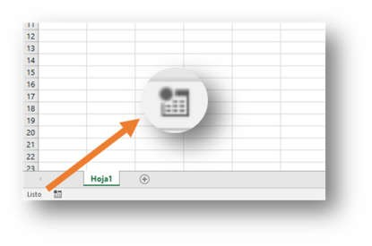

**Figura 4.1.** La grabadora de macros se puede activar desde el icono ubicado en el sector inferior derecho de la ventana de Excel.

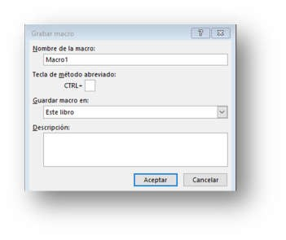Al activar esta opción, Excel mostrará la ***ventana Grabar Macro***. (Figura 4.2)

**Figura 4.2.** La ventana Grabar macro nos permite personalizar el nombre, el atajo del teclado, la ubicación de la macro y agregarle una descripción.

El cuadro de diálogo ***Grabar macro*** presenta cuatro campos:

***Nombre de la macro:*** Excel propone nombres genéricos, como Macro1, Macro2. Podemos cambiarlo, pero deben empezar con una letra y no pueden contener espacios, ni signos de puntuación (se acepta el guion bajo “_”).

***Tecla de método abreviado:*** Podemos asignar un atajo del teclado para invocar a la macro.

El atajo del teclado siempre usa la tecla ***Ctrl.*** Opcionalmente, también podremos presionar la tecla ***MAYUSC*** (Shift) al ingresar una letra. Por ejemplo, si presionamos ***MAYUSC*** (Shift) mientras ingresamos la letra ***h***, el atajo del teclado para llamar a nuestra macro será ***Ctrl + Shift + h***

*Recordar: Las teclas de acceso directo asignadas a las macros tienen prioridad sobre las teclas de método abreviado incorporadas. Por ejemplo, si asignamos* ***Ctrl + t*** *a una macro, no podremos usar dicha combinación de teclas para crear una tabla.*

***Guardar Macro en:*** Aquí podremos elegir donde se guardará la macro. Tendremos tres opciones:

***Este libro:*** Guarda la macro en el libro en donde estemos trabajando. La macro será accesible solamente en el archivo que generemos (con la extensión .xlsm)

***Libro de macros personal:*** Guarda la macro en un archivo oculto que se inicia junto con Excel. La macro será accesible en todos los libros de Excel que utilicemos en nuestra computadora.

***Libro nuevo:*** Excel creará un libro nuevo y almacenará en código de la macro en éste.

***Descripción:*** Podremos ingresar una descripción de la macro (no es obligatorio que lo hagamos).

B) Al presionar Excel comenzará a registrar nuestras acciones, convirtiéndolas a código VBA. Para detener la grabación de la macro, podemos hacer clic en el icono ***STOP***, ubicado en el mismo lugar que el icono de la grabadora de macros. (Figura 4.3)

ACEPTAR, E

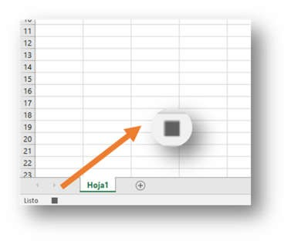

**Figura 4.3.** Cuando nos encontremos grabando una macro, el icono correspondiente cambiará a un símbolo de ***STOP***. Haciendo clic en éste, podemos detener la grabación de macros.

Si bien la anterior manera es la más rápida, no nos permite una opción muy importante que veremos a continuación. Para poder activar dicha opción necesitaremos algún método alternativo.

Una forma alternativa de invocar a la grabadora de macros es a partir de la pestaña ***VISTA -> Macros -> Grabar***

***Macros.*** (Figura 4.4)

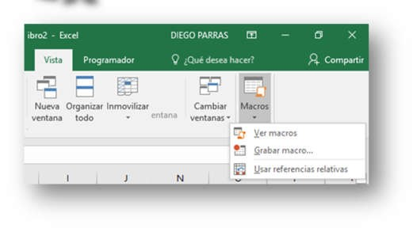

**Figura 4.4.** Desde la pestaña VISTA podremos acceder a varias opciones de las macros.

Es importante, antes de grabar nuestra primera macro, el mencionar la opción ***“Usar referencias relativas”***. (Figura 4.5)

**Figura 4.5.** Si esta opción está desactivada, la macro se ejecutará ***EXACTAMENTE en las celdas en donde las grabamos***. Si la opción está activada, la macro se ejecutará ***utilizando a la celda activa como la posición INICIAL RELATIVA.***

***Ejemplo (Referencias Absolutas)***

Vamos a grabar nuestra primera macro, ***la misma consiste en darle un formato de celda color naranja a las celdas A1, B1 y C1***. En este caso NO utilizaremos referencias relativas, con lo cual debemos desactivar dicha opción, seguiremos los siguientes pasos:

1) En la pestaña ***Vista -> Macros***, verificamos que la opción ***Referencias Relativas*** esté desactivada.

2) En la pestaña ***Vista -> Macros***, seleccionaremos la opción ***Grabar Macro*** (también podemos invocar a la grabadora de macros desde el icono mencionado anteriormente.

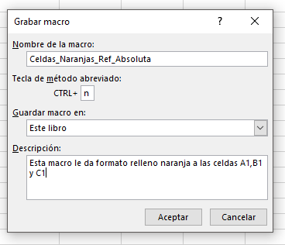3) En la ventana, completaremos los campos con la siguiente información. (figura 4.6):

**Figura 4.6. *Campo A:*** Celdas_Naranjas_Ref_Absoluta. ***Campo B:***

Ctrl + n, ***Campo C:*** Este libro, ***Campo D:*** Esta macro le da formato relleno naranja a las celdas A1, B1 y C1

***4)*** Luego de presionar aceptar, Excel entrará en modo de grabación de macros, y todo lo que hagamos será traducido a código VBA. Es importante aclarar que el tiempo que tardemos en grabar la macro no será tenido

# Bibliografía

Eltiotech. (02 de 01 de 2019). *Eltiotech*. Obtenido de https://eltiotech.com/excel-practico-2019-365-pdf/

Formacionprofesional. (01 de 02 de 2021). *Formacionprofesional*. Obtenido de https://www.formacionprofesional.info/tutorial-de-ms-excel-2019/

Pareja, I. V. (01 de 05 de 2009). *Modelaje en Excel*. Obtenido de http://www.cashflow88.com/decisiones/Manual_Basico_de_Excel_1.pdf